长 治 高 新 技 术 产 业 开 发 区 行 政 审 批 局
0 2 6 年 度 部 门 预 算 公 开
2


目 录
第一部分 概况
一、本部门职责
二、机构设置情况
1
1
1
2
2
4
6
7
第二部分 2026年部门预算报表
表一2026年预算收支总表
表二2026年预算收入总表
表三2026年预算支出总表
表四2026年财政拨款收支总表
表五2026年一般公共预算支出预算表（不含上年结转） 9
表六2026年一般公共预算安排基本支出分经济科目表（不含
上年结转）
10
11
12
表七2026年政府性基金预算收入表（不含上年结转）
表八2026年政府性基金预算支出表（不含上年结转）
表九2026年国有资本经营预算收支预算表（不含上年结
转）
13
13
14
15
16
17
17
17
17
17
18
18
18
19
表十2026年财政拨款安排“三公”经费支出预算表
表十一2026年财政拨款安排机关运行经费预算表
表十二2026年项目支出预算表（本年预算）
表十三2026年项目支出预算表（上年结转）
第三部分 2026年度部门预算情况说明
一、部门预算收支数据变动情况及原因
二、收入预算情况说明
三、支出预算情况说明
四、财政拨款收支预算总体情况说明
五、一般公共预算支出情况说明
六、一般公共预算基本支出情况说明
七、“三公”经费增减变动原因说明
八、机关运行经费增减变动原因说明
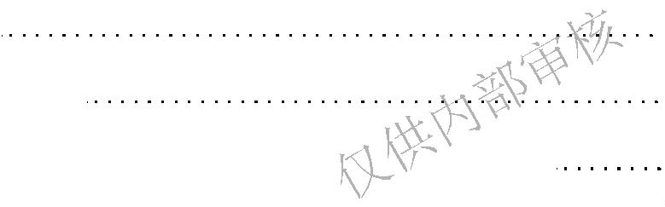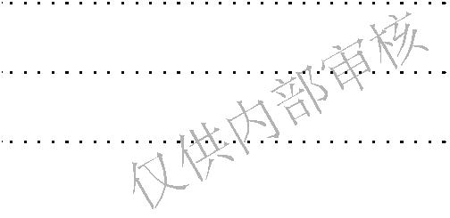

九、政府采购情况
19
19
29
29
29
29
30
十、绩效管理情况
十一、国有资产占有使用情况
十二、其他说明
（
（
一）政府购买服务指导性目录
二）其他
第四部分 名词解释


长治高新技术产业开发区行政审批局2026年部门预算公开报告
第一部分 概况
一、本部门职责
集中行使行政许可权，统筹高新区行政审批制度改革工作，承接并行使省及长治市依
法赋予高新区的行政权力事项，编制公布权力清单和责任清单，推进负面清单管理模
式；负责建立行政审批工作机制，健全工作体系，优化行政审批流程。
二、机构设置情况
长治高新技术产业开发区行政审批局设2个内设机构（科室），分别是：法规科、审
批科，均为副科级建制。长治高新技术产业开发区行政审批局为财政拨款事业单位，
核定编制数8人，副县级领导职数1名，正科级领导职数2名，副科级领导职数2名。纳
入长治高新技术产业开发区行政审批局预算单位包括：长治高新技术产业开发区行政
审批局。
-
1-
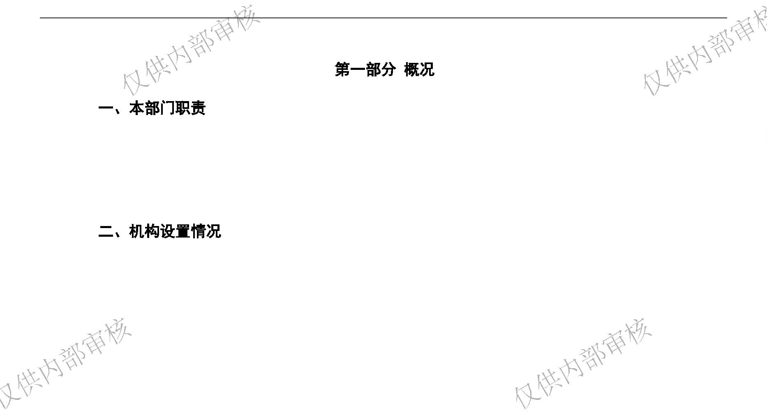

长治高新技术产业开发区行政审批局2026年部门预算公开报告
第二部分 2026年部门预算报表
@
#@#@表一2026年预算收支总表@#@#@
预算公开表1
2
026年预算收支总表
部门名称：长治高新技术产业开发区行政审批局
单位：万元
上年结
收入
支出
项目
2026年
项目
2026年合计 当年预算安排
转安排
一、一般公共预算
二、政府性基金预算
三、国有资本经营预算
四、财政专户管理资金
五、单位资金
430.44 一、一般公共服务支出
二、外交支出
374.41
374.41
三、国防支出
四、公共安全支出
五、教育支出
六、科学技术支出
七、文化旅游体育与传媒
支出
八、社会保障和就业支出
九、社会保险基金支出
十、卫生健康支出
32.05
9.68
32.05
9.68
十一、节能环保支出
十二、城乡社区支出
十三、农林水支出
十四、交通运输支出
十五、资源勘探工业信息
等支出
十六、商业服务业等支出
十七、金融支出
十八、援助其他地区支出
十九、自然资源海洋气象
等支出
二十、住房保障支出
14.30
14.30
二十一、粮油物资储备支
出
-
2-
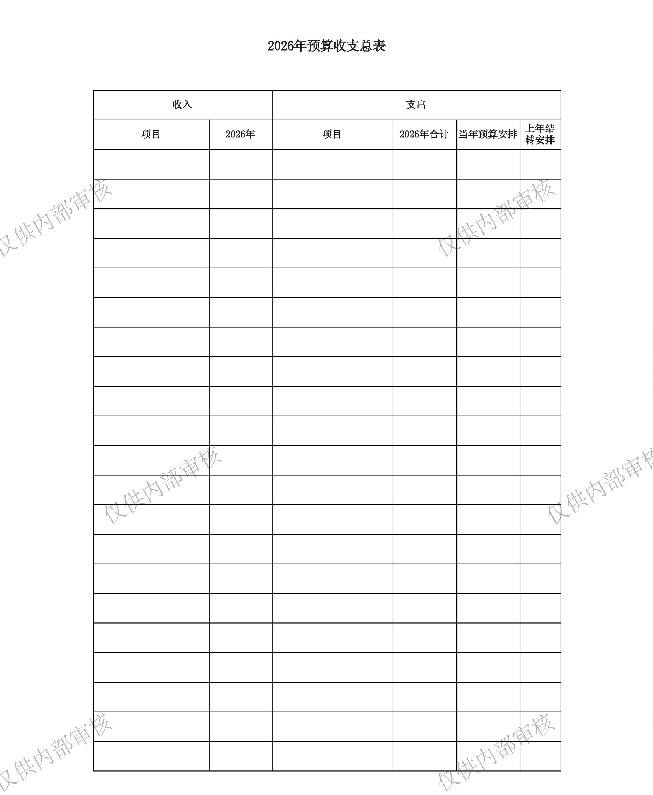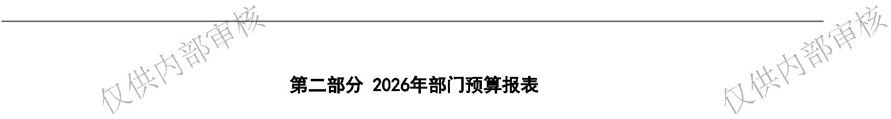

长治高新技术产业开发区行政审批局2026年部门预算公开报告
二十二、国有资本经营预
算支出
二十三、灾害防治及应急
管理支出
二十四、预备费
二十五、其他支出
二十六、转移性支出
二十七、债务还本支出
二十八、债务付息支出
二十九、债务发行费用支
出
三十、抗疫特别国债安排
的支出
本年收入合计
上年结转
430.44 本年支出合计
430.44
430.44
430.44
430.44
年终结转
收入总计
430.44 支出总计
注：本套报表因取数时四舍五入，部分金额可能存在尾差
-
3-
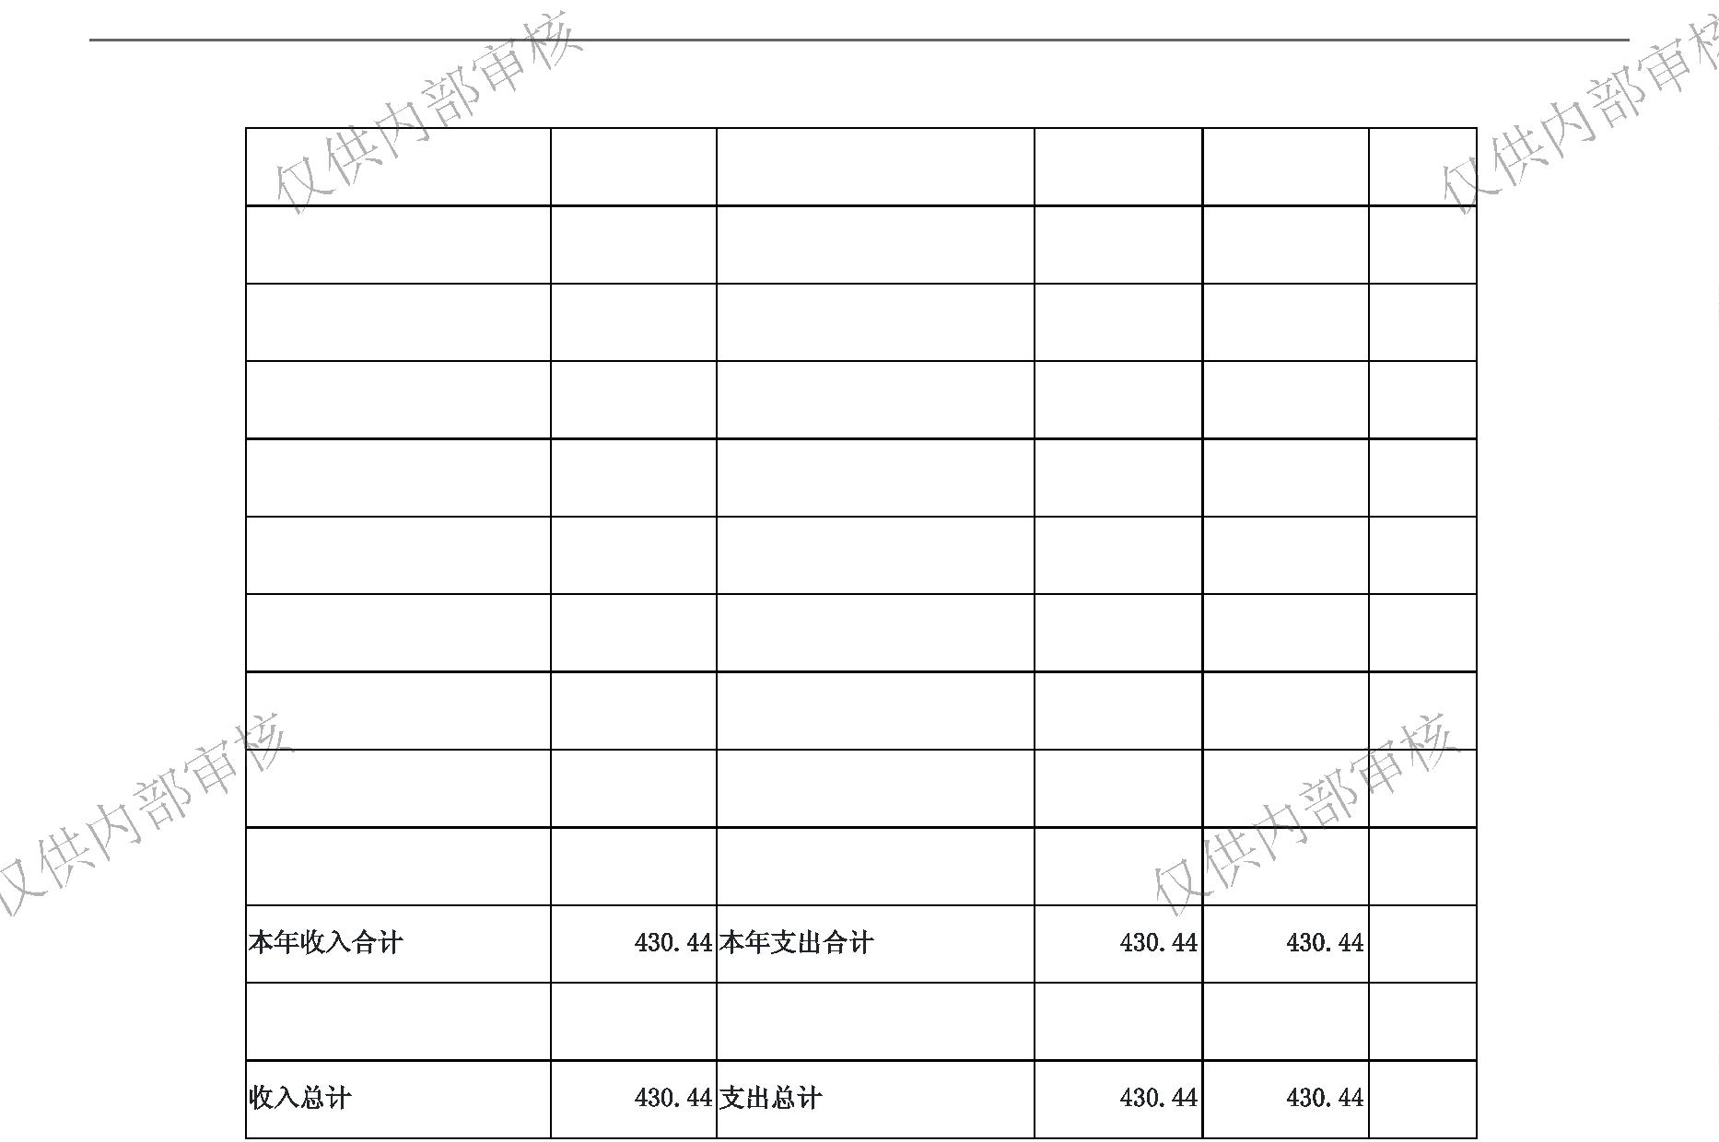

长治高新技术产业开发区行政审批局2026年部门预算公开报告
预算公开表2
2
026年预算收入总表
部门名称：长治高新技术产业开发区行政审批局
单位：万元
上年结转
项目
本年收入
国有资本经营 财政专户管理
科目编码
科目名称
合计
一般公共预算 政府性基金
单位资金
预算
资金
合计
430.44
374.41
374.41
75.37
299.04
32.05
30.01
2.06
430.44
374.41
374.41
75.37
299.04
32.05
30.01
2.06
2
2
2
2
2
2
2
2
2
2
2
2
2
2
2
2
01
一般公共服务支出
0103
政府办公厅（室）及相关机构事务
事业运行
010350
010399
08
其他政府办公厅（室）及相关机构事务支
出
社会保障和就业支出
行政事业单位养老支出
事业单位离退休
0805
080502
080505
080506
0811
机关事业单位基本养老保险缴费支出
机关事业单位职业年金缴费支出
残疾人事业
18.63
9.32
18.63
9.32
1.76
1.76
081105
0899
残疾人就业
1.76
1.76
其他社会保障和就业支出
其他社会保障和就业支出
卫生健康支出
0.28
0.28
089999
10
0.28
0.28
9.68
9.68
1011
行政事业单位医疗
9.68
9.68
101102
事业单位医疗
6.66
6.66
-
4-
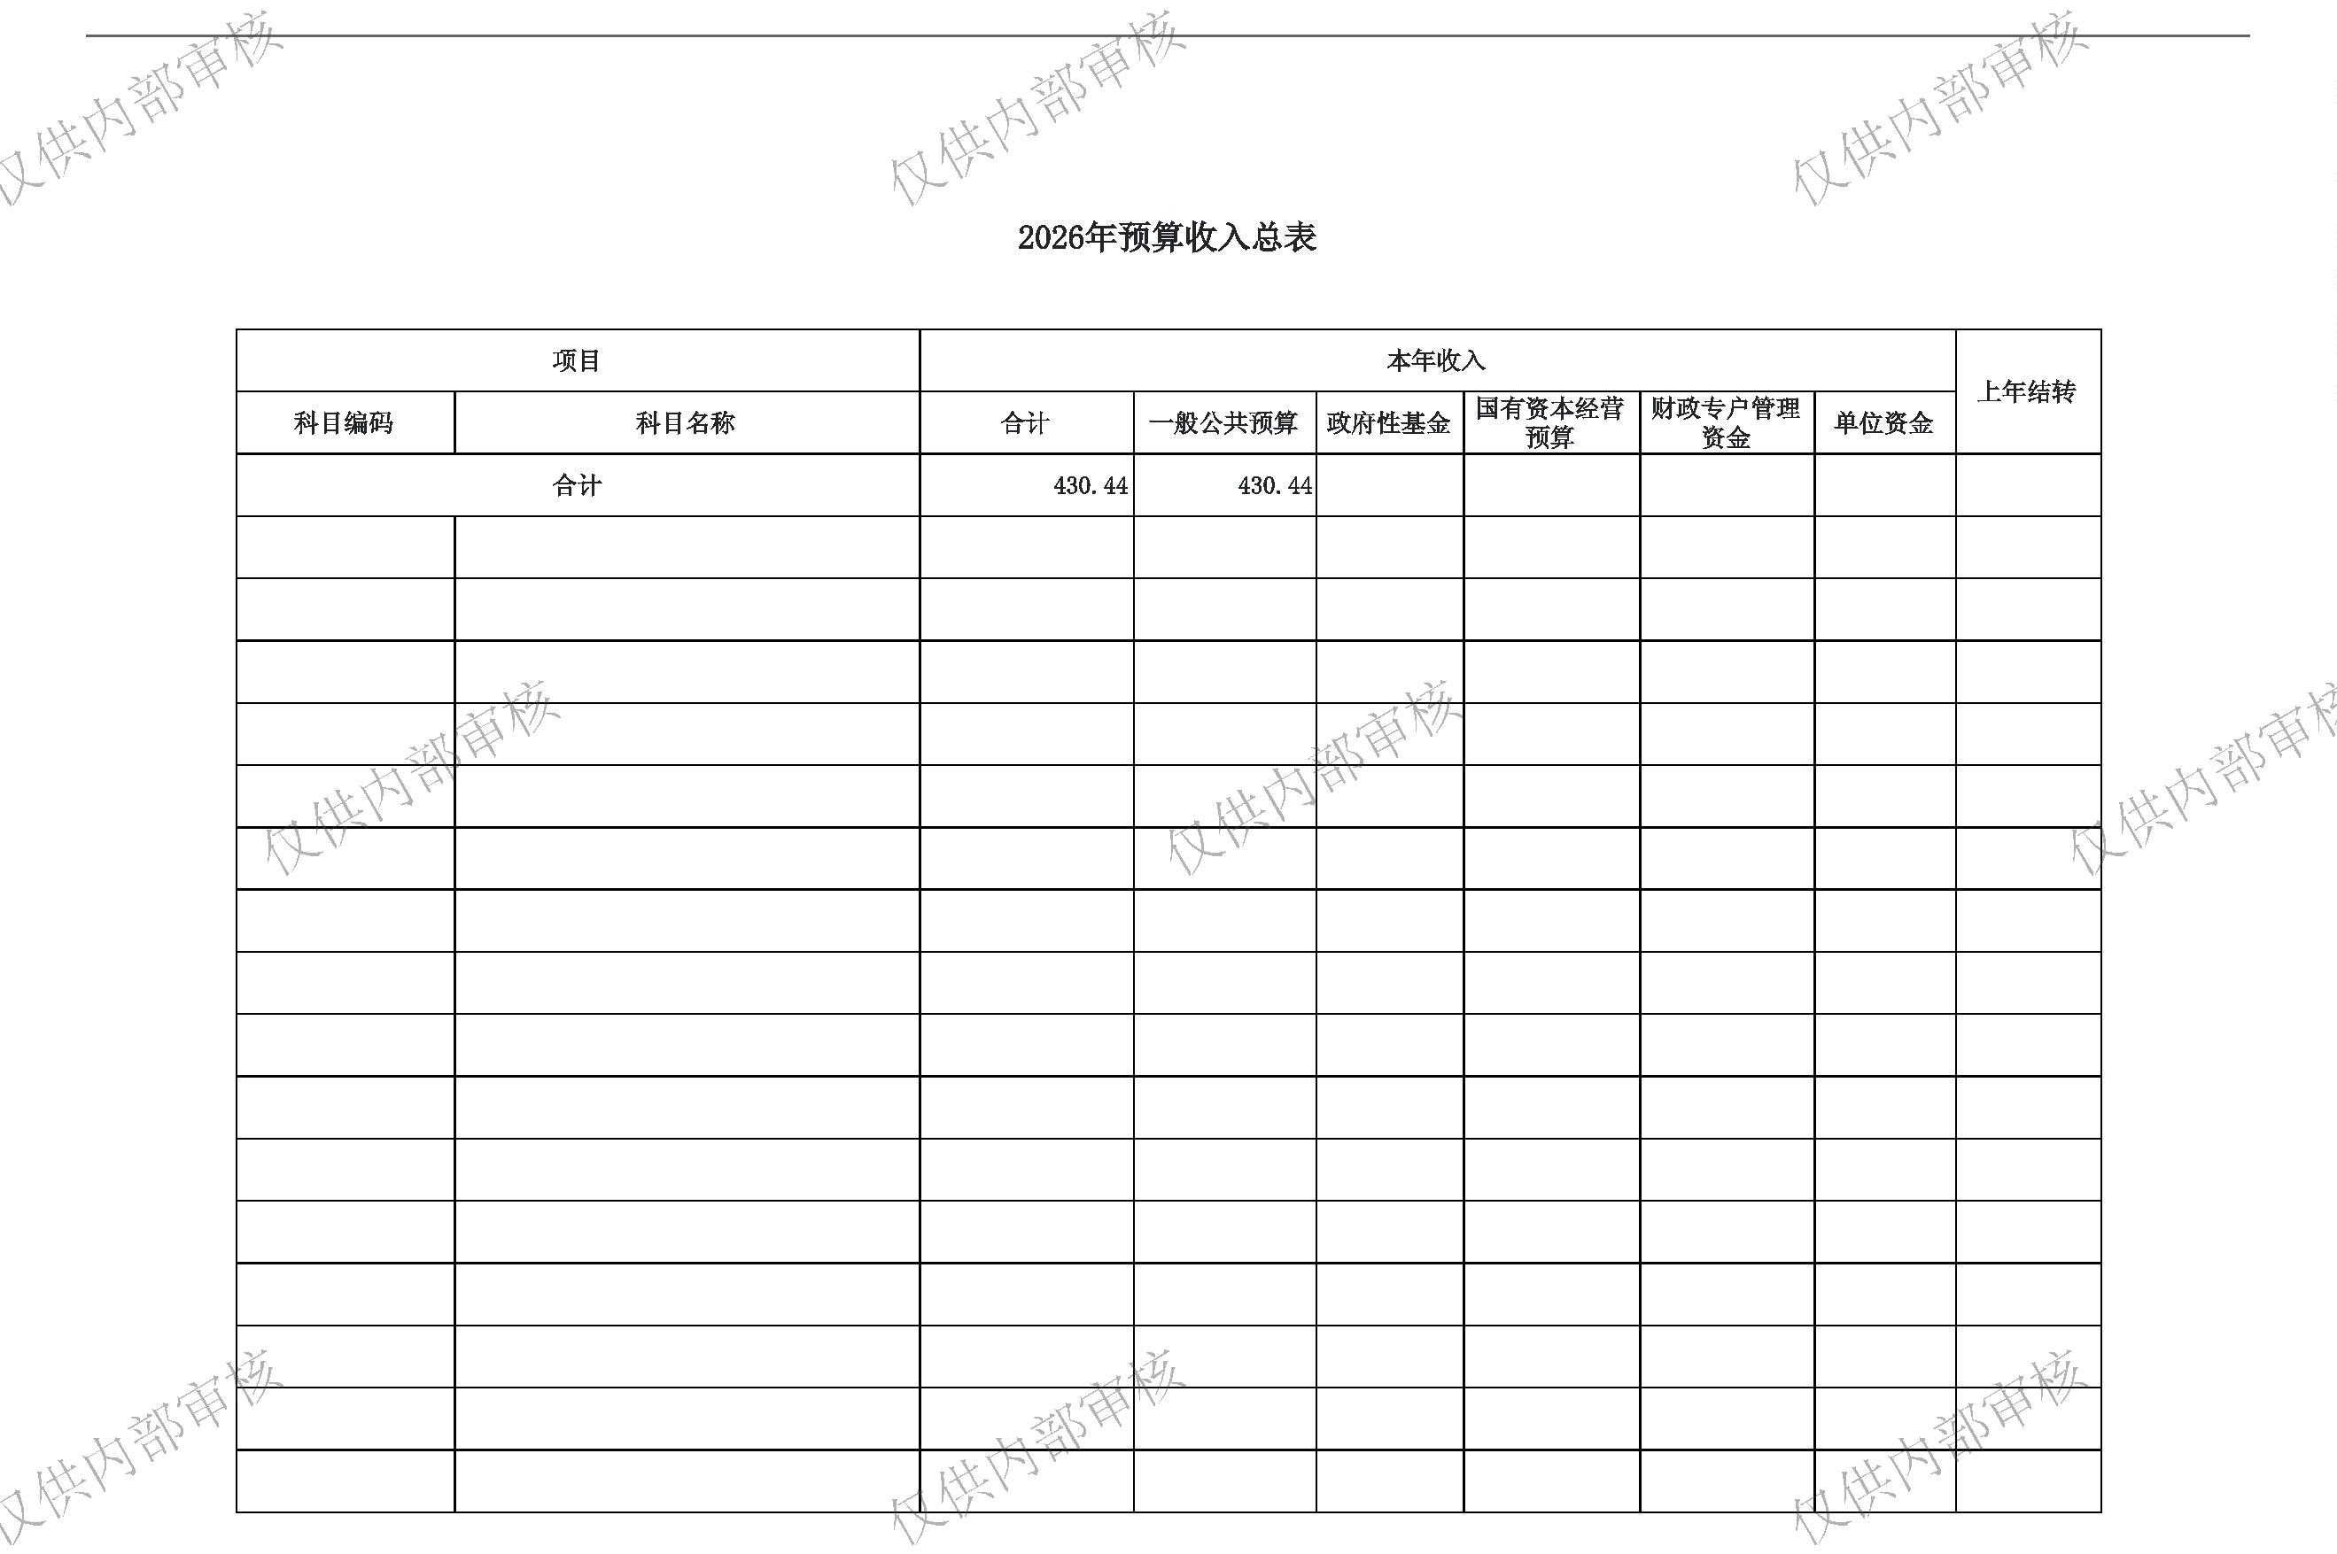

长治高新技术产业开发区行政审批局2026年部门预算公开报告
2
2
2
2
101103
21
公务员医疗补助
住房保障支出
住房改革支出
住房公积金
3.02
14.30
14.30
14.30
3.02
14.30
14.30
14.30
2102
210201
-
5-
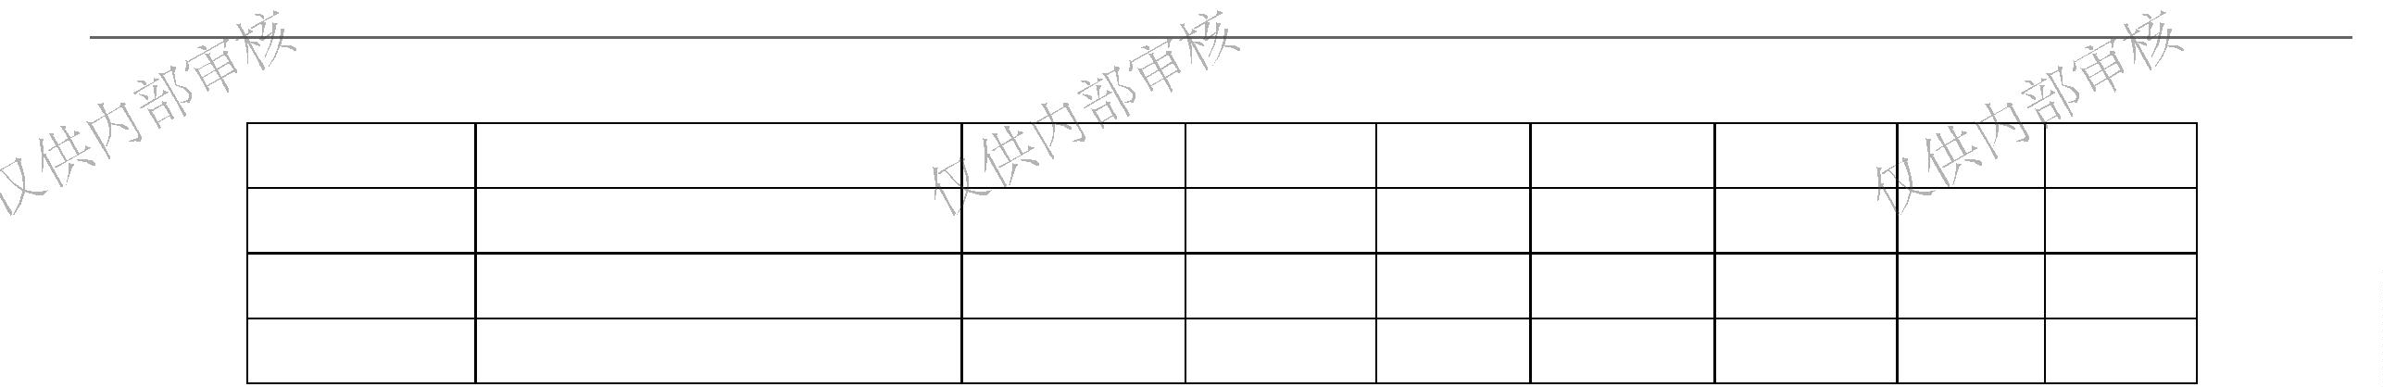

长治高新技术产业开发区行政审批局2026年部门预算公开报告
026年预算支出
预算公开表3
单位：万元
2026年预算支出总表
部门名称：长治高新技术产业开发区行政审批局
项目
2026年预算数
基本支出
科目编码
科目名称
合计
项目支出
合计
一般公共服务支出
430.44
374.41
374.41
75.37
299.04
32.05
30.01
2.06
131.40
299.04
299.04
299.04
2
2
2
2
2
2
2
2
2
2
2
2
2
2
2
2
2
2
2
2
01
75.37
75.37
75.37
0103
政府办公厅（室）及相关机构事务
事业运行
010350
010399
08
其他政府办公厅（室）及相关机构事务支出
社会保障和就业支出
行政事业单位养老支出
事业单位离退休
299.04
32.05
30.01
2.06
18.63
9.32
1.76
1.76
0.28
0.28
9.68
9.68
6.66
3.02
14.30
14.30
14.30
0805
080502
080505
080506
0811
机关事业单位基本养老保险缴费支出
机关事业单位职业年金缴费支出
残疾人事业
18.63
9.32
1.76
081105
0899
残疾人就业
1.76
其他社会保障和就业支出
其他社会保障和就业支出
卫生健康支出
0.28
089999
10
0.28
9.68
1011
行政事业单位医疗
9.68
101102
101103
21
事业单位医疗
6.66
公务员医疗补助
3.02
住房保障支出
14.30
14.30
14.30
2102
住房改革支出
210201
住房公积金
-
6-
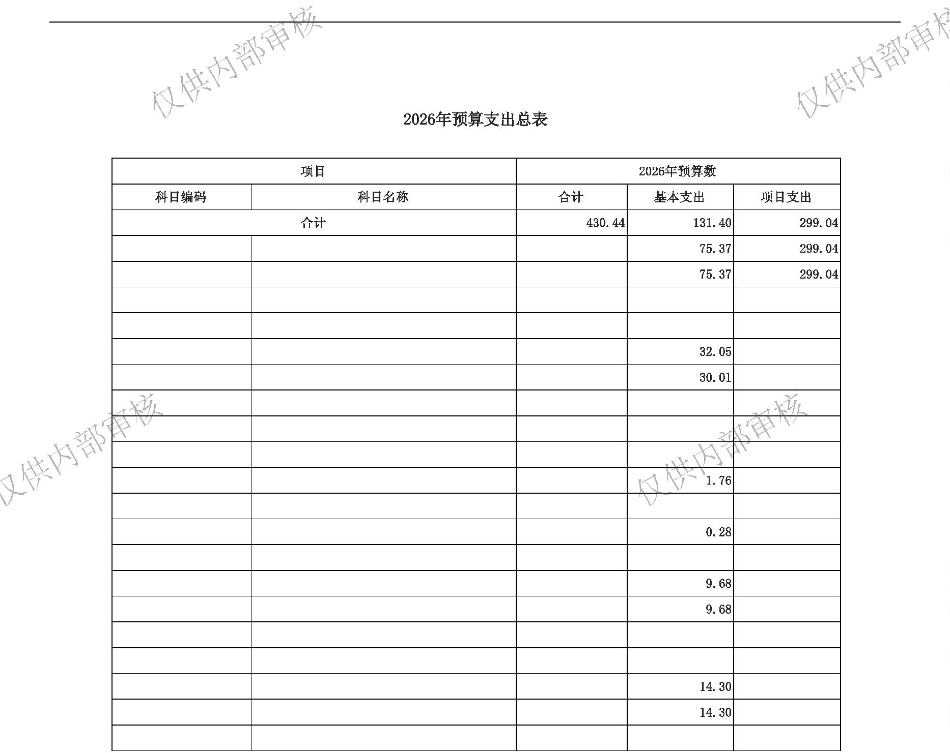

长治高新技术产业开发区行政审批局2026年部门预算公开报告
026年财政拨款
预算公开表4
2026年财政拨款收支总表
部门名称：长治高新技术产业开发区行政审批局
单位：万元
收入
支出
金额
政府性基金 国有资本经营
项目
金额
项目
小计
一般公共预算
预算
预算
一、一般公共预算
430.44 一、一般公共服务支出
二、外交支出
374.41
374.41
二、政府性基金预算
三、国有资本经营预算
三、国防支出
四、公共安全支出
五、教育支出
六、科学技术支出
七、文化旅游体育与传媒支
出
八、社会保障和就业支出
九、社会保险基金支出
十、卫生健康支出
32.05
9.68
32.05
9.68
十一、节能环保支出
十二、城乡社区支出
十三、农林水支出
十四、交通运输支出
十五、资源勘探工业信息等
支出
十六、商业服务业等支出
十七、金融支出
十八、援助其他地区支出
十九、自然资源海洋气象等
支出
二十、住房保障支出
14.30
14.30
二十一、粮油物资储备支出
二十二、国有资本经营预算
支出
二十三、灾害防治及应急管
理支出
二十四、预备费
二十五、其他支出
二十六、转移性支出
二十七、债务还本支出
二十八、债务付息支出
二十九、债务发行费用支出
三十、抗疫特别国债安排的
支出
本年收入合计
430.44
本年支出合计
430.44
430.44
-
7-
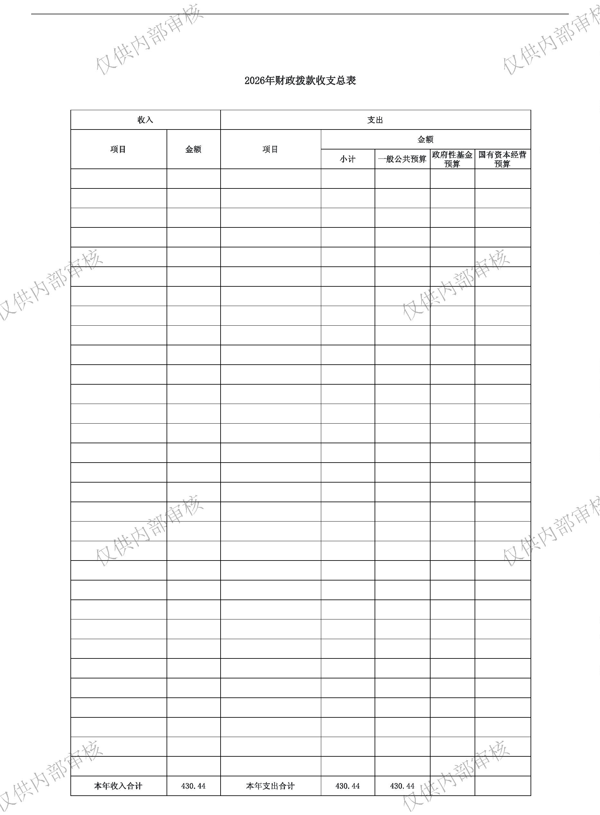

长治高新技术产业开发区行政审批局2026年部门预算公开报告
上年财政拨款结转
一、一般公共预算
二、政府性基金预算
三、国有资本经营预算
年终结转
收入总计
430.44
支出总计
430.44
430.44
-
8-
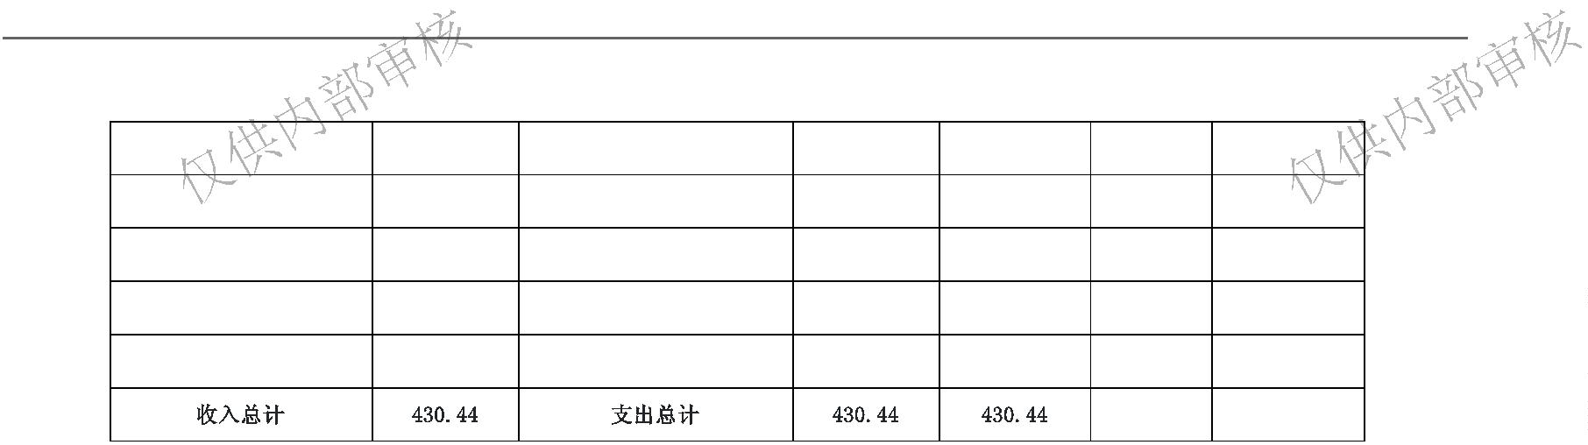

长治高新技术产业开发区行政审批局2026年部门预算公开报告
026年一般公共
预算公开表5
2026年一般公共预算支出预算表（不含上年结转）
部门名称：长治高新技术产业开发区行政审批局
单位：万元
项目
2026年预算数
基本支出
科目编码
科目名称
合计
项目支出
合计
一般公共服务支出
430.44
374.41
374.41
75.37
299.04
32.05
30.01
2.06
131.40
299.04
299.04
299.04
2
2
2
2
2
2
2
2
2
2
2
2
2
2
2
2
2
2
2
2
01
75.37
75.37
75.37
0103
政府办公厅（室）及相关机构事务
事业运行
010350
010399
08
其他政府办公厅（室）及相关机构事务支出
社会保障和就业支出
行政事业单位养老支出
事业单位离退休
299.04
32.05
30.01
2.06
18.63
9.32
1.76
1.76
0.28
0.28
9.68
9.68
6.66
3.02
14.30
14.30
14.30
0805
080502
080505
080506
0811
机关事业单位基本养老保险缴费支出
机关事业单位职业年金缴费支出
残疾人事业
18.63
9.32
1.76
081105
0899
残疾人就业
1.76
其他社会保障和就业支出
其他社会保障和就业支出
卫生健康支出
0.28
089999
10
0.28
9.68
1011
行政事业单位医疗
9.68
101102
101103
21
事业单位医疗
6.66
公务员医疗补助
3.02
住房保障支出
14.30
14.30
14.30
2102
住房改革支出
210201
住房公积金
-
9-
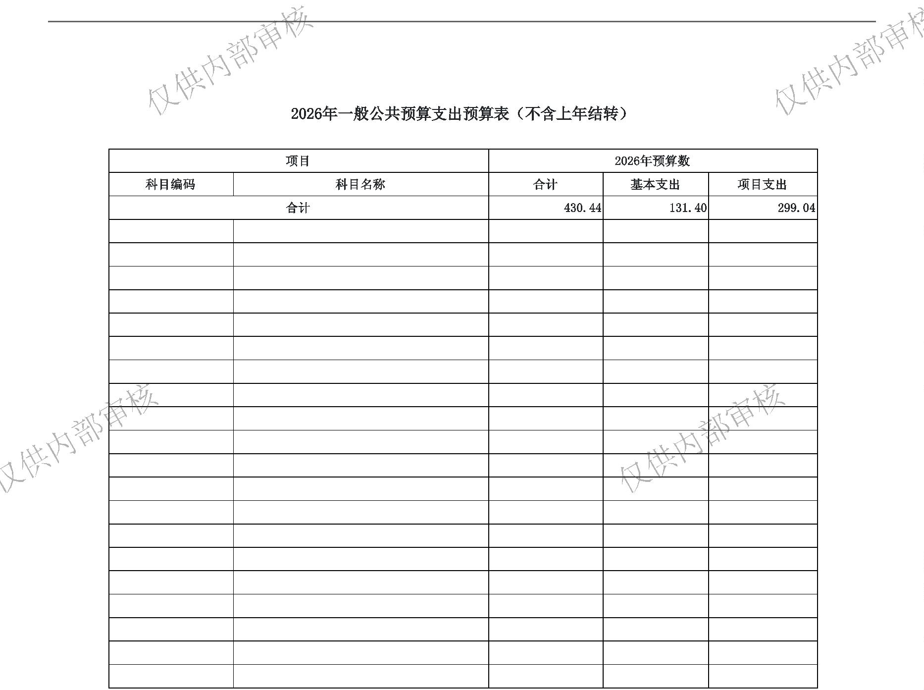

长治高新技术产业开发区行政审批局2026年部门预算公开报告
026年一般公共
预算公开表6
单位：万元
2
026年一般公共预算安排基本支出分经济科目表（不含上年结转）
部门名称：长治高新技术产业开发区行政审批局
2
026年预算数
人员经费
部门预算支出经济科目名称
政府预算支出经济科目名称
合计
131.40
公用经费
9.11
合计
122.29
工资福利支出
基本工资
120.23
39.15
4.00
21.10
18.63
9.32
6.58
3.02
0.36
14.30
3.77
8.11
2.10
0.10
1.00
3.15
1.76
2.06
2.06
1.00
1.00
120.23
39.15
4.00
工资福利支出
工资福利支出
工资福利支出
工资福利支出
工资福利支出
工资福利支出
工资福利支出
工资福利支出
工资福利支出
工资福利支出
津贴补贴
绩效工资
21.10
18.63
9.32
机关事业单位基本养老保险缴费
职业年金缴费
职工基本医疗保险缴费
公务员医疗补助缴费
其他社会保障缴费
住房公积金
6.58
3.02
0.36
14.30
3.77
其他工资福利支出
商品和服务支出
8.11
2.10
0.10
1.00
3.15
1.76
办公费
邮电费
商品和服务支出
商品和服务支出
商品和服务支出
商品和服务支出
商品和服务支出
差旅费
其他交通费用
其他商品和服务支出
对个人和家庭的补助
退休费
2.06
2.06
离退休费
资本性支出
办公设备购置
1.00
1.00
资本性支出
-
10-
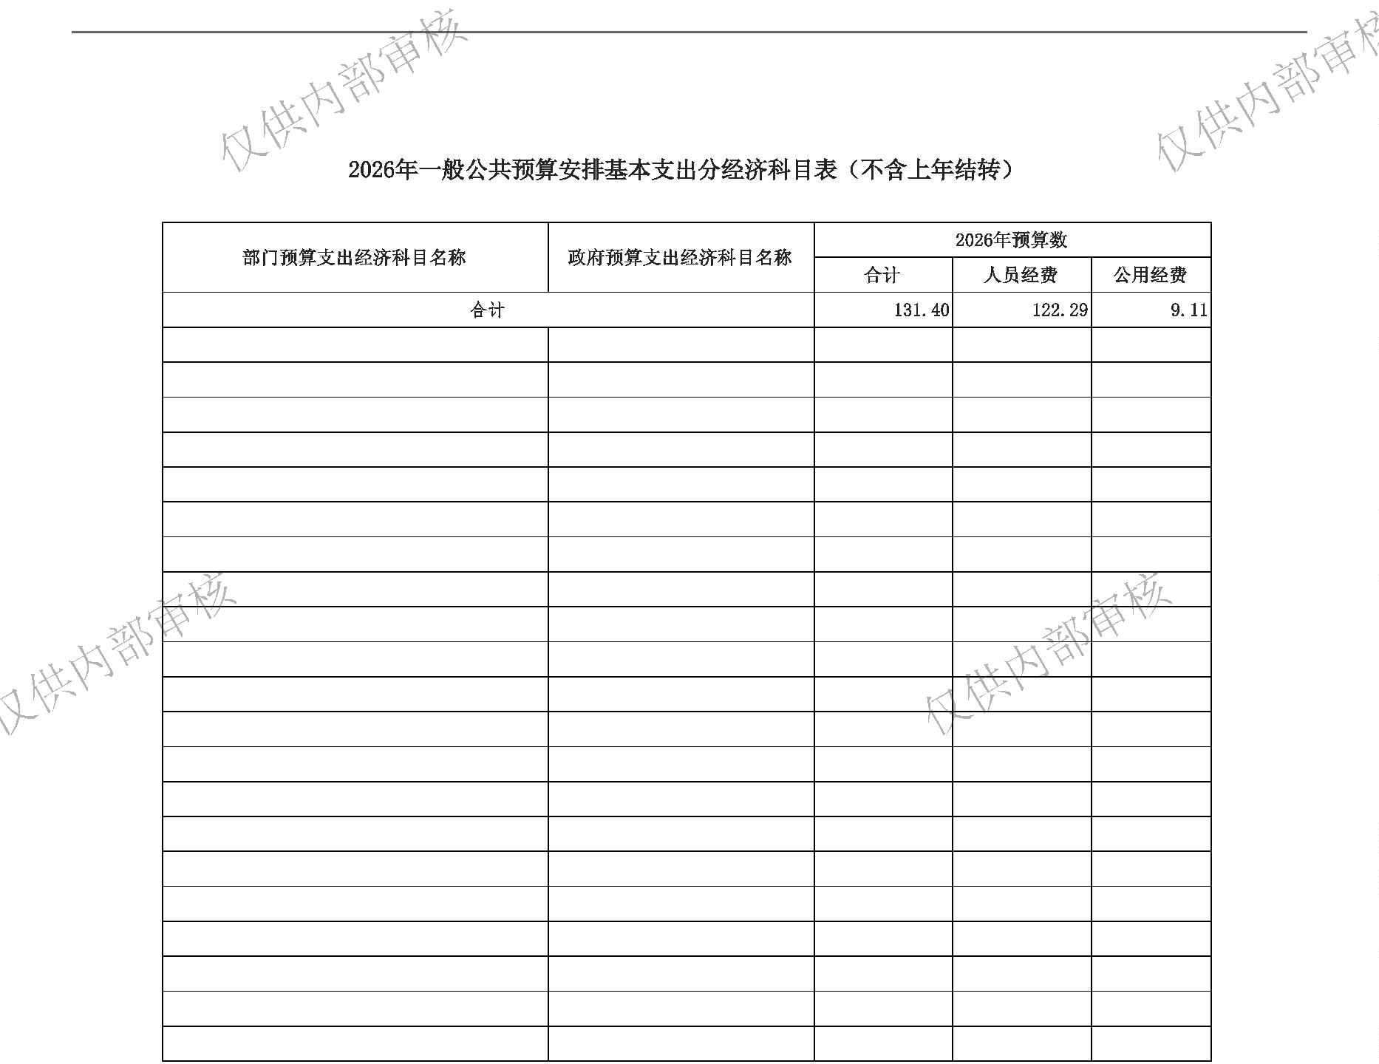

长治高新技术产业开发区行政审批局2026年部门预算公开报告
026年政府性基
预算公开表7
单位:万元
2
026年政府性基金预算收入表（不含上年结转）
部门名称：长治高新技术产业开发区行政审批局
项目
合计
政府性基金收入预算
收入科目编码
科目名称
注：本表无数据
-
11-
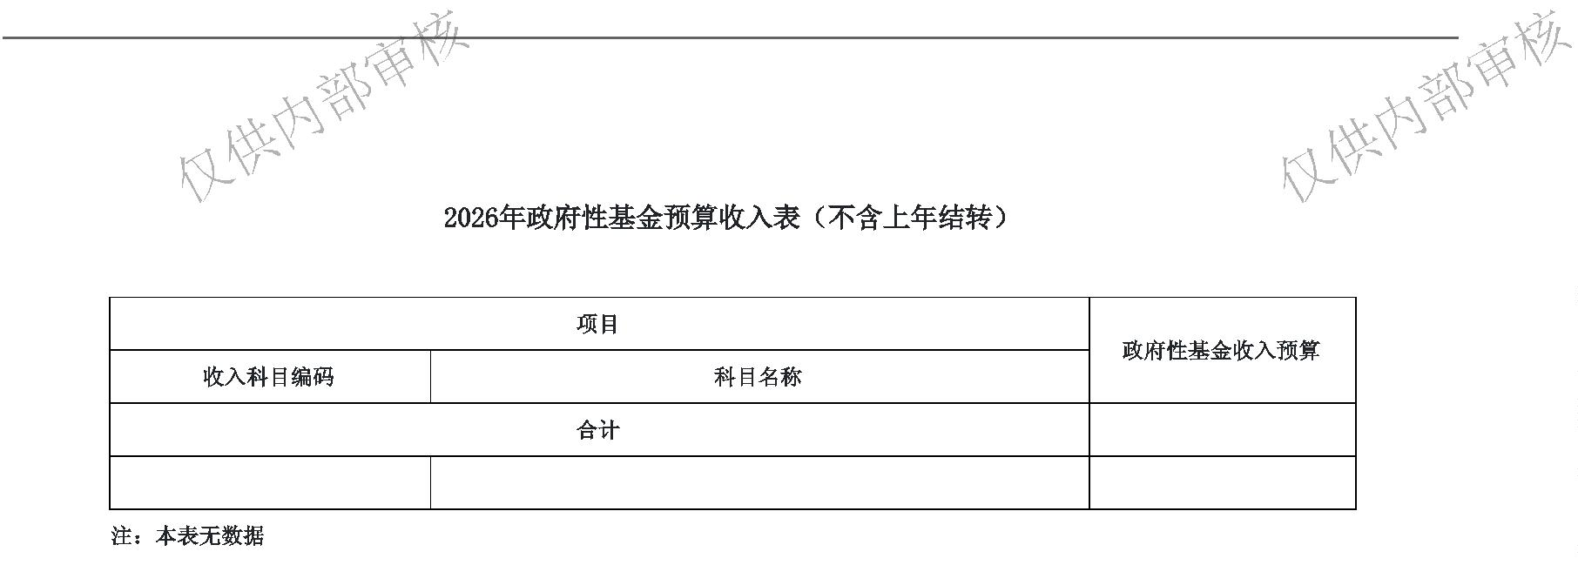

长治高新技术产业开发区行政审批局2026年部门预算公开报告
026年政府性基
预算公开表8
2026年政府性基金预算支出表（不含上年结转）
部门名称：长治高新技术产业开发区行政审批局
单位:万元
科目编码
科目名称
合计
基本支出
项目支出
合计
注：本表无数据
-
12-
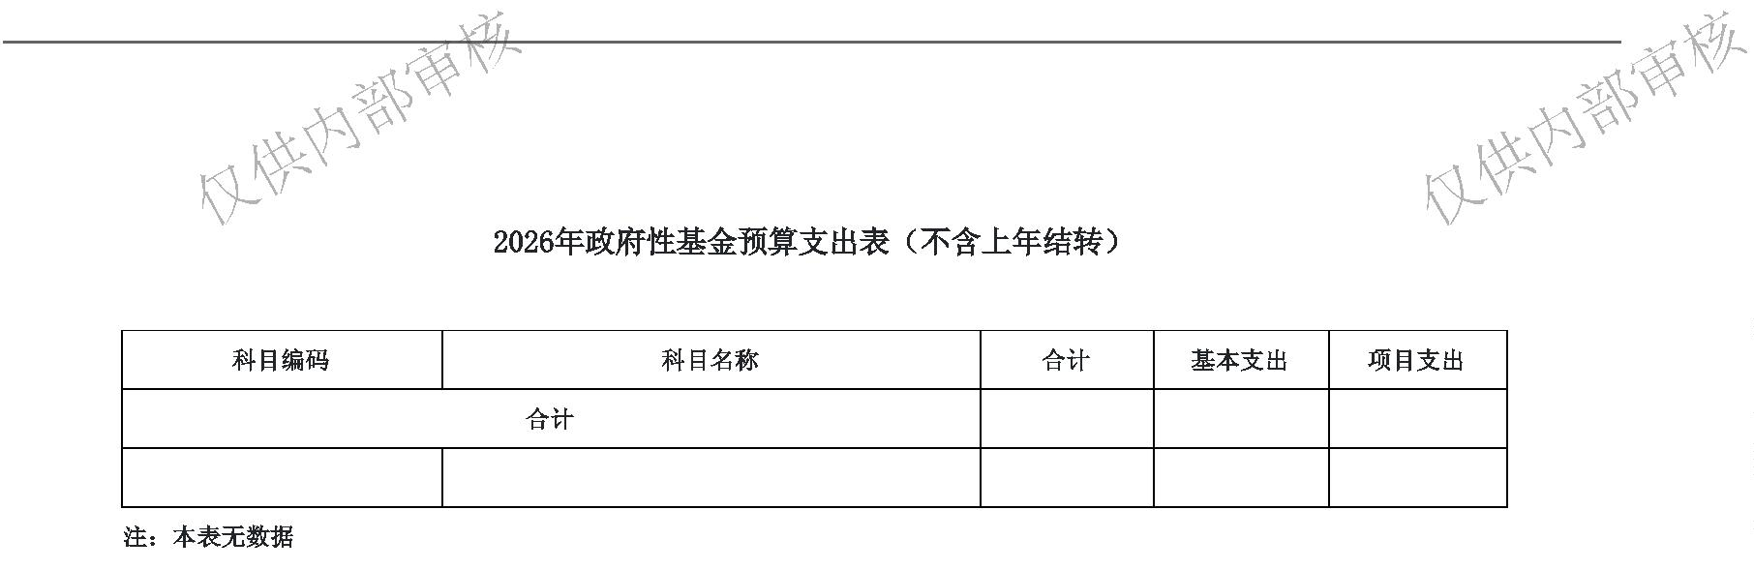

长治高新技术产业开发区行政审批局2026年部门预算公开报告
026年国有资本
部门公开表9
2026年国有资本经营预算收支预算表（不含上年结转）
部门名称：长治高新技术产业开发区行政审批局
国有资本经营预算收入
项目
单位：万元
国有资本经营预算支出
国有资本经
营收入预算
科目编码
科目名称
合计
基本支出
项目支出
收入科目编码
科目名称
合计
注：本表无数据
预算公开表10
单位:万元
2
026年财政拨款安排“三公”经费支出预算表
部门名称：长治高新技术产业开发区行政审批局
2
026年预算数
项目
合计
一般公共预算
政府性基金预算 国有资本经营预算
因公出国（境）费
公务接待费
公务用车购置及运行费
①
公务用车购置费
②
公务用车运行维护费
合计
注：本表无数据
-
13-
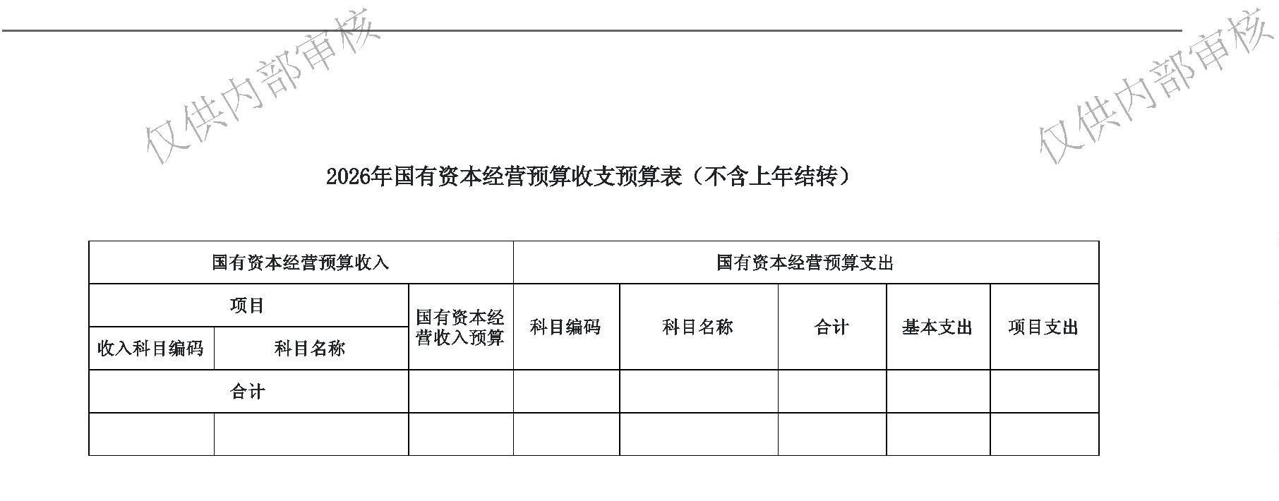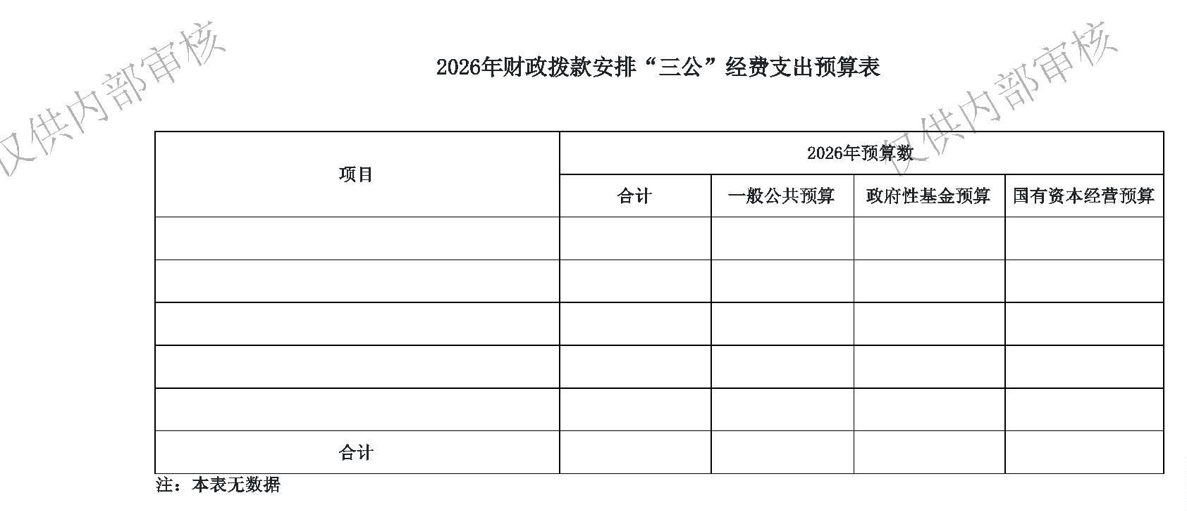

长治高新技术产业开发区行政审批局2026年部门预算公开报告
一2026年财政拨
预算公开表11
2026年财政拨款安排机关运行经费预算表
部门名称：长治高新技术产业开发区行政审批局
单位:万元
2
026预算数
政府性基金预算
单位名称
部门合计
合计
一般公共预算
国有资本经营预算
注：本表无数据
-
14-
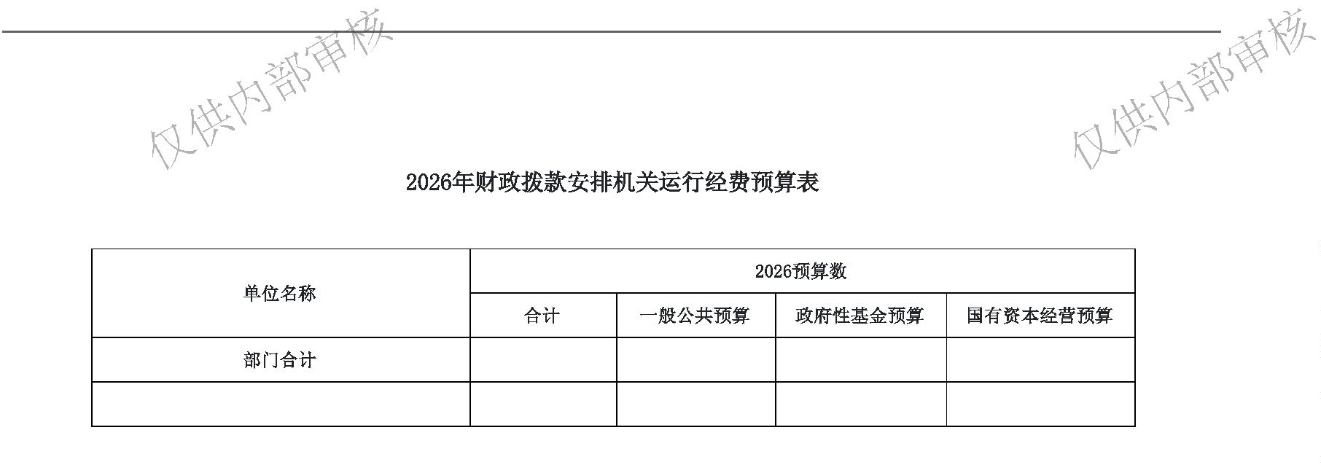

长治高新技术产业开发区行政审批局2026年部门预算公开报告
二2026年项目支
预算公开表12
2026年项目支出预算表（本年预算）
部门名称：长治高新技术产业开发区行政审批局
单位：万元
单位资金
7
2
026年财政拨款
政府性
财政专户管理
资金
项目名称
合计
2
国有资本经营
预算
一般公共预算 基金预
算
1
3
4
5
6
长治高新技术产业开发区行政审批局
299.04
299.04
299.04
2.00
ꢀ
ꢀ
ꢀ
ꢀ
ꢀ
ꢀ
ꢀ
ꢀ
ꢀ
ꢀ
长治高新技术产业开发区行政审批局
ꢀ政务服务窗口受理服务费尾款
ꢀ政务服务窗口受理服务费
ꢀ工程建设领域技术服务费尾款
ꢀ工程建设领域技术服务费
ꢀ审批大厅免费刻章费
ꢀ婴幼儿保教费
299.04
2.00
120.00
47.74
55.00
30.00
0.80
120.00
47.74
55.00
30.00
0.80
ꢀ绩效工资
40.00
2.50
40.00
2.50
ꢀ搬家费
ꢀ审批大厅专网及邮电业务费
1.00
1.00
-
15-
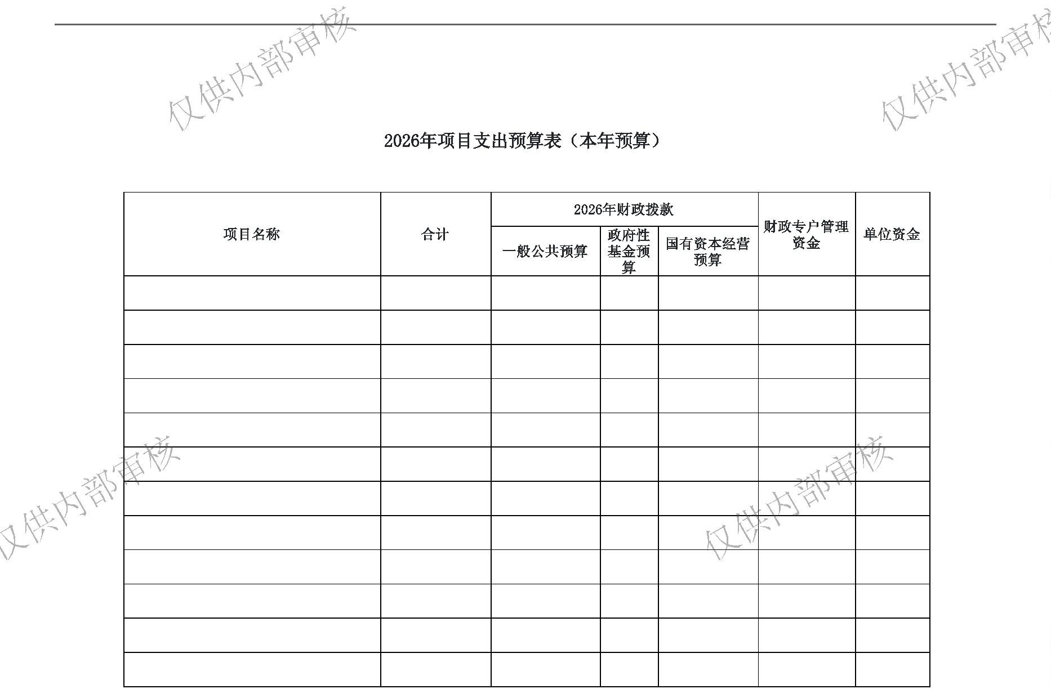

长治高新技术产业开发区行政审批局2026年部门预算公开报告
三2026年项目支
预算公开表13
单位：万元
2026年项目支出预算表（上年结转）
部门名称：长治高新技术产业开发区行政审批局
2
026年财政拨款
项目名称
1
合计
2
政府性基金
预算
国有资本
经营预算
一般公共预算
3
4
5
注：本表无数据
-
16-
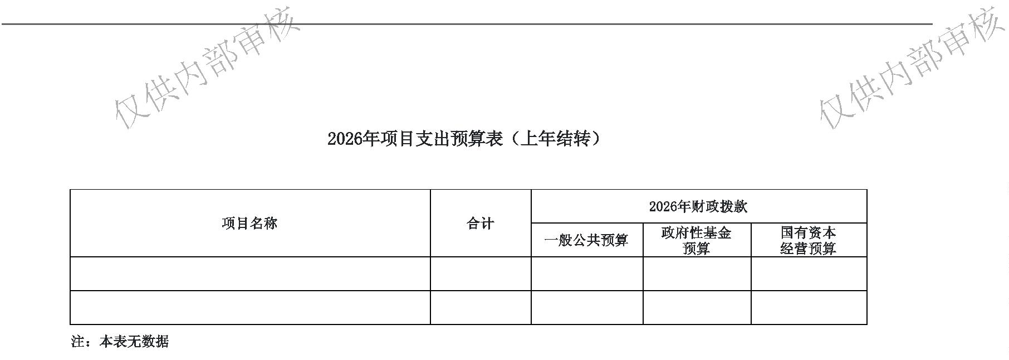

长治高新技术产业开发区行政审批局2026年部门预算公开报告
第三部分 2026年度部门预算情况说明
一、部门预算收支数据变动情况及原因
026年度长治高新技术产业开发区行政审批局预算收入总计430.44万元，其中：
2
本年收入430.44万元，上年结转0万元，比上年减少147.38万元，下降25.51%，主要
原因是财政预算收紧，部门项目数减少，部分项目延迟实施，总预算收入压缩减少；
本年部门预算支出总计430.44万元，其中：本年预算安排430.44万元，上年结转0万
元，比上年减少147.38万元，下降25.51%，主要原因是财政预算收紧，部门项目数减
少，部分项目延迟实施，总预算支出压缩减少。
二、收入预算情况说明
2
026年度长治高新技术产业开发区行政审批局预算收入430.44万元，主要包括一
般公共预算拨款收入430.44万元，占100.00%；政府性基金预算拨款收入0万元，占
%；国有资本经营预算拨款收入0万元，占0%；财政专户管理资金收入0万元，占0%；
0
单位资金0万元，占0%；上年结转0万元，占0%。
三、支出预算情况说明
2
026年度长治高新技术产业开发区行政审批局支出预算430.44万元，其中：基本
支出131.4万元，占30.53%；项目支出299.04万元，占69.47%。
四、财政拨款收支预算总体情况说明
2
026年度长治高新技术产业开发区行政审批局财政拨款收支总预算430.44万元。
其中：一般公共预算拨款430.44万元，政府性基金预算拨款0万元，国有资本经营预
-
17-
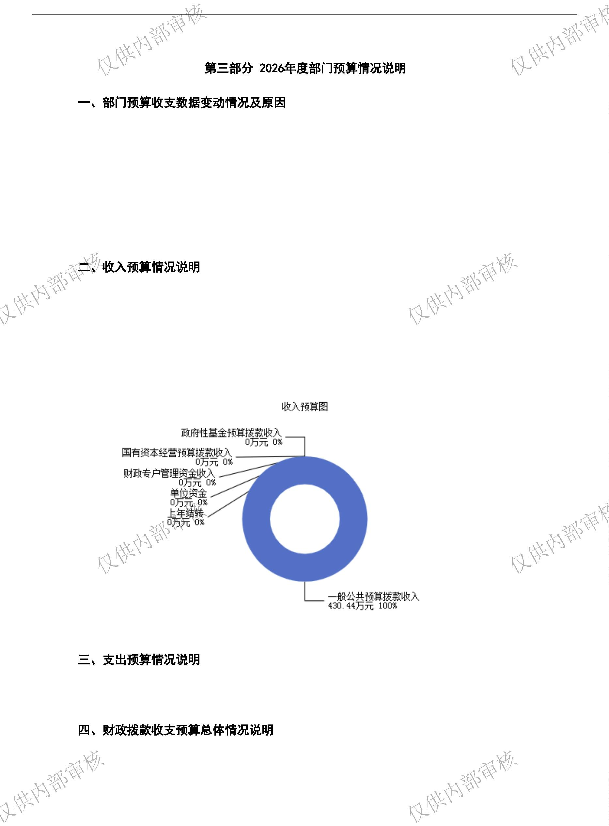

长治高新技术产业开发区行政审批局2026年部门预算公开报告
算拨款0万元。其中：当年拨款收入430.44万元，上年结转收入0万元。支出包括：一
般公共服务支出374.41万元、社会保障和就业支出32.05万元、卫生健康支出9.68万
元、住房保障支出14.30万元等。
五、一般公共预算支出情况说明
（
一）一般公共预算当年支出规模变化情况
026年度长治高新技术产业开发区行政审批局一般公共预算当年支出430.44万
元,比上年减少147.38万元，下降25.51%。
二）一般公共预算当年支出结构情况
026年度长治高新技术产业开发区行政审批局一般公共预算当年支出430.44万
2
（
2
元,主要用于以下方面：一般公共服务支出374.41万元，占86.98%；社会保障和就业
支出32.05万元，占7.45%；卫生健康支出9.68万元，占2.25%；住房保障支出14.30万
元，占3.32%等。
六、一般公共预算基本支出情况说明
2
026年度长治高新技术产业开发区行政审批局一般公共预算安排基本支出131.40
万元，其中：
人员经费122.29万元，主要包括：其他工资福利支出、公务员医疗补助缴费、其
他社会保障缴费、绩效工资、基本工资、机关事业单位基本养老保险缴费、住房公积
金、退休费、津贴补贴、职工基本医疗保险缴费、职业年金缴费等；
公用经费9.11万元，主要包括：邮电费、办公费、办公设备购置、其他商品和服
务支出、其他交通费用、差旅费等。
七、“三公”经费增减变动原因说明
本部门无“三公”经费预算。
-
18-
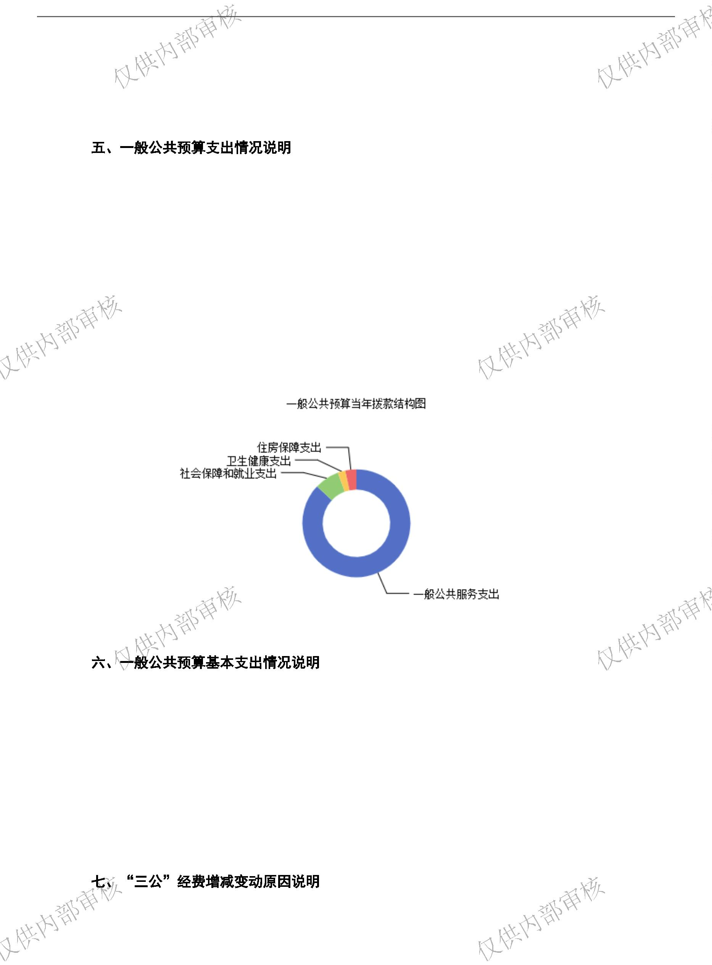

长治高新技术产业开发区行政审批局2026年部门预算公开报告
八、机关运行经费增减变动原因说明
本部门无机关运行经费。
九、政府采购情况
2
026年长治高新技术产业开发区行政审批局政府采购预算总额206.00万元。其
中：政府采购货物预算1.00万元、政府采购工程预算0万元、政府采购服务预算
2
05.00万元。
十、绩效管理情况
、整体绩效目标
1
2
1
026年编报部门整体支出绩效目标，涉及部门预算资金430.44万元，其中基本支出
31.4万元，项目支出299.04万元。
2
2
、项目绩效目标
026年长治高新技术产业开发区行政审批局纳入绩效目标管理的二级项目9个，
共计金额299.04万元。其中：其他运转类项目9个，涉及金额299.04万元；特定目标
类项目0个，涉及金额0万元。公开项目绩效目标9个，涉及项目金额299.04万元，占
部门（单位）项目支出总额的100%。其中：其他运转类项目9个，涉及项目金额
2
99.04万元；特定目标类项目0个，涉及项目金额0万元。
项目绩效目标表公开情况见附件）
（
-
19-
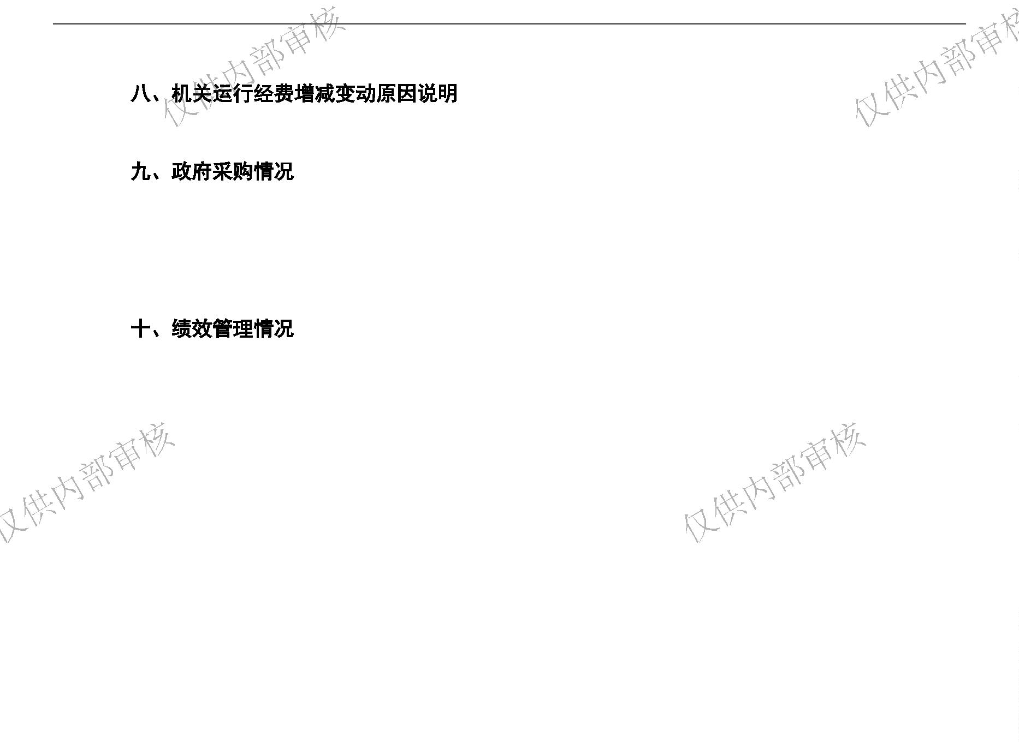

长治高新技术产业开发区行政审批局2026年部门预算公开报告
-
20-
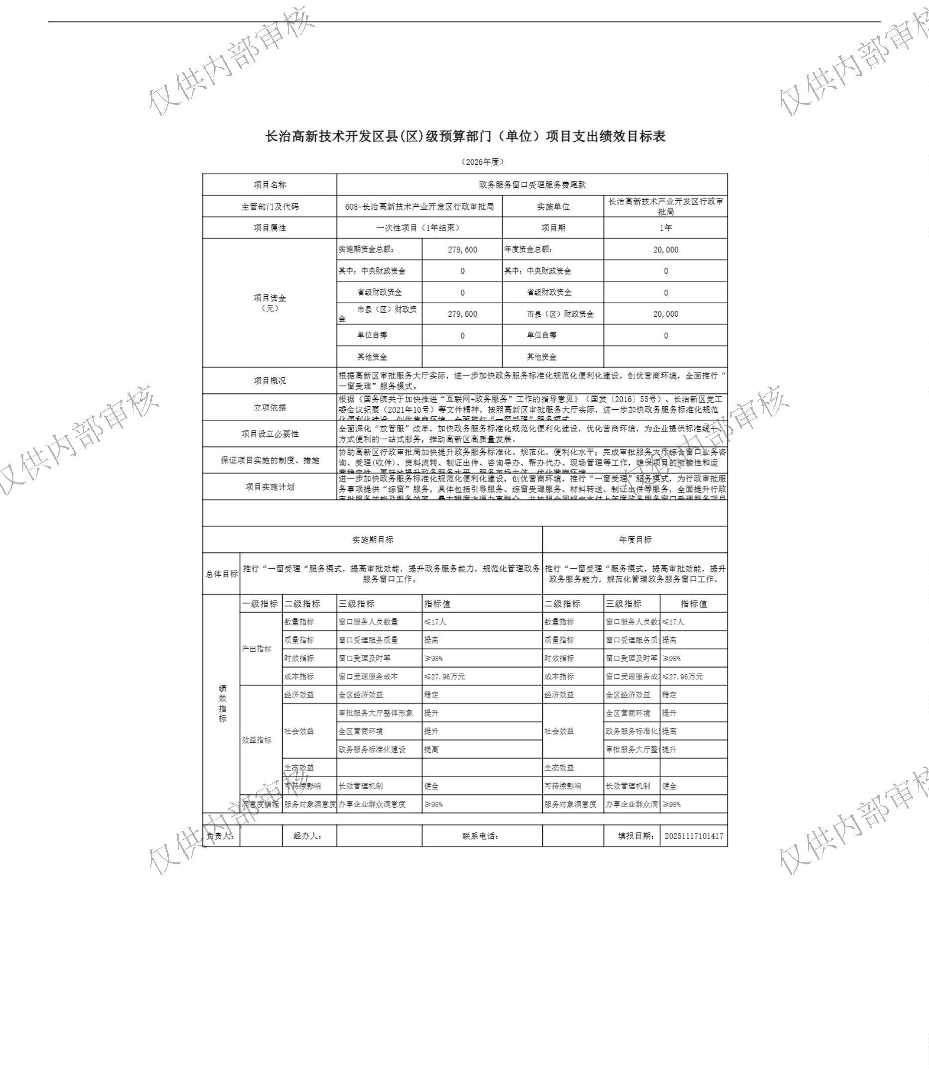

长治高新技术产业开发区行政审批局2026年部门预算公开报告
-
21-
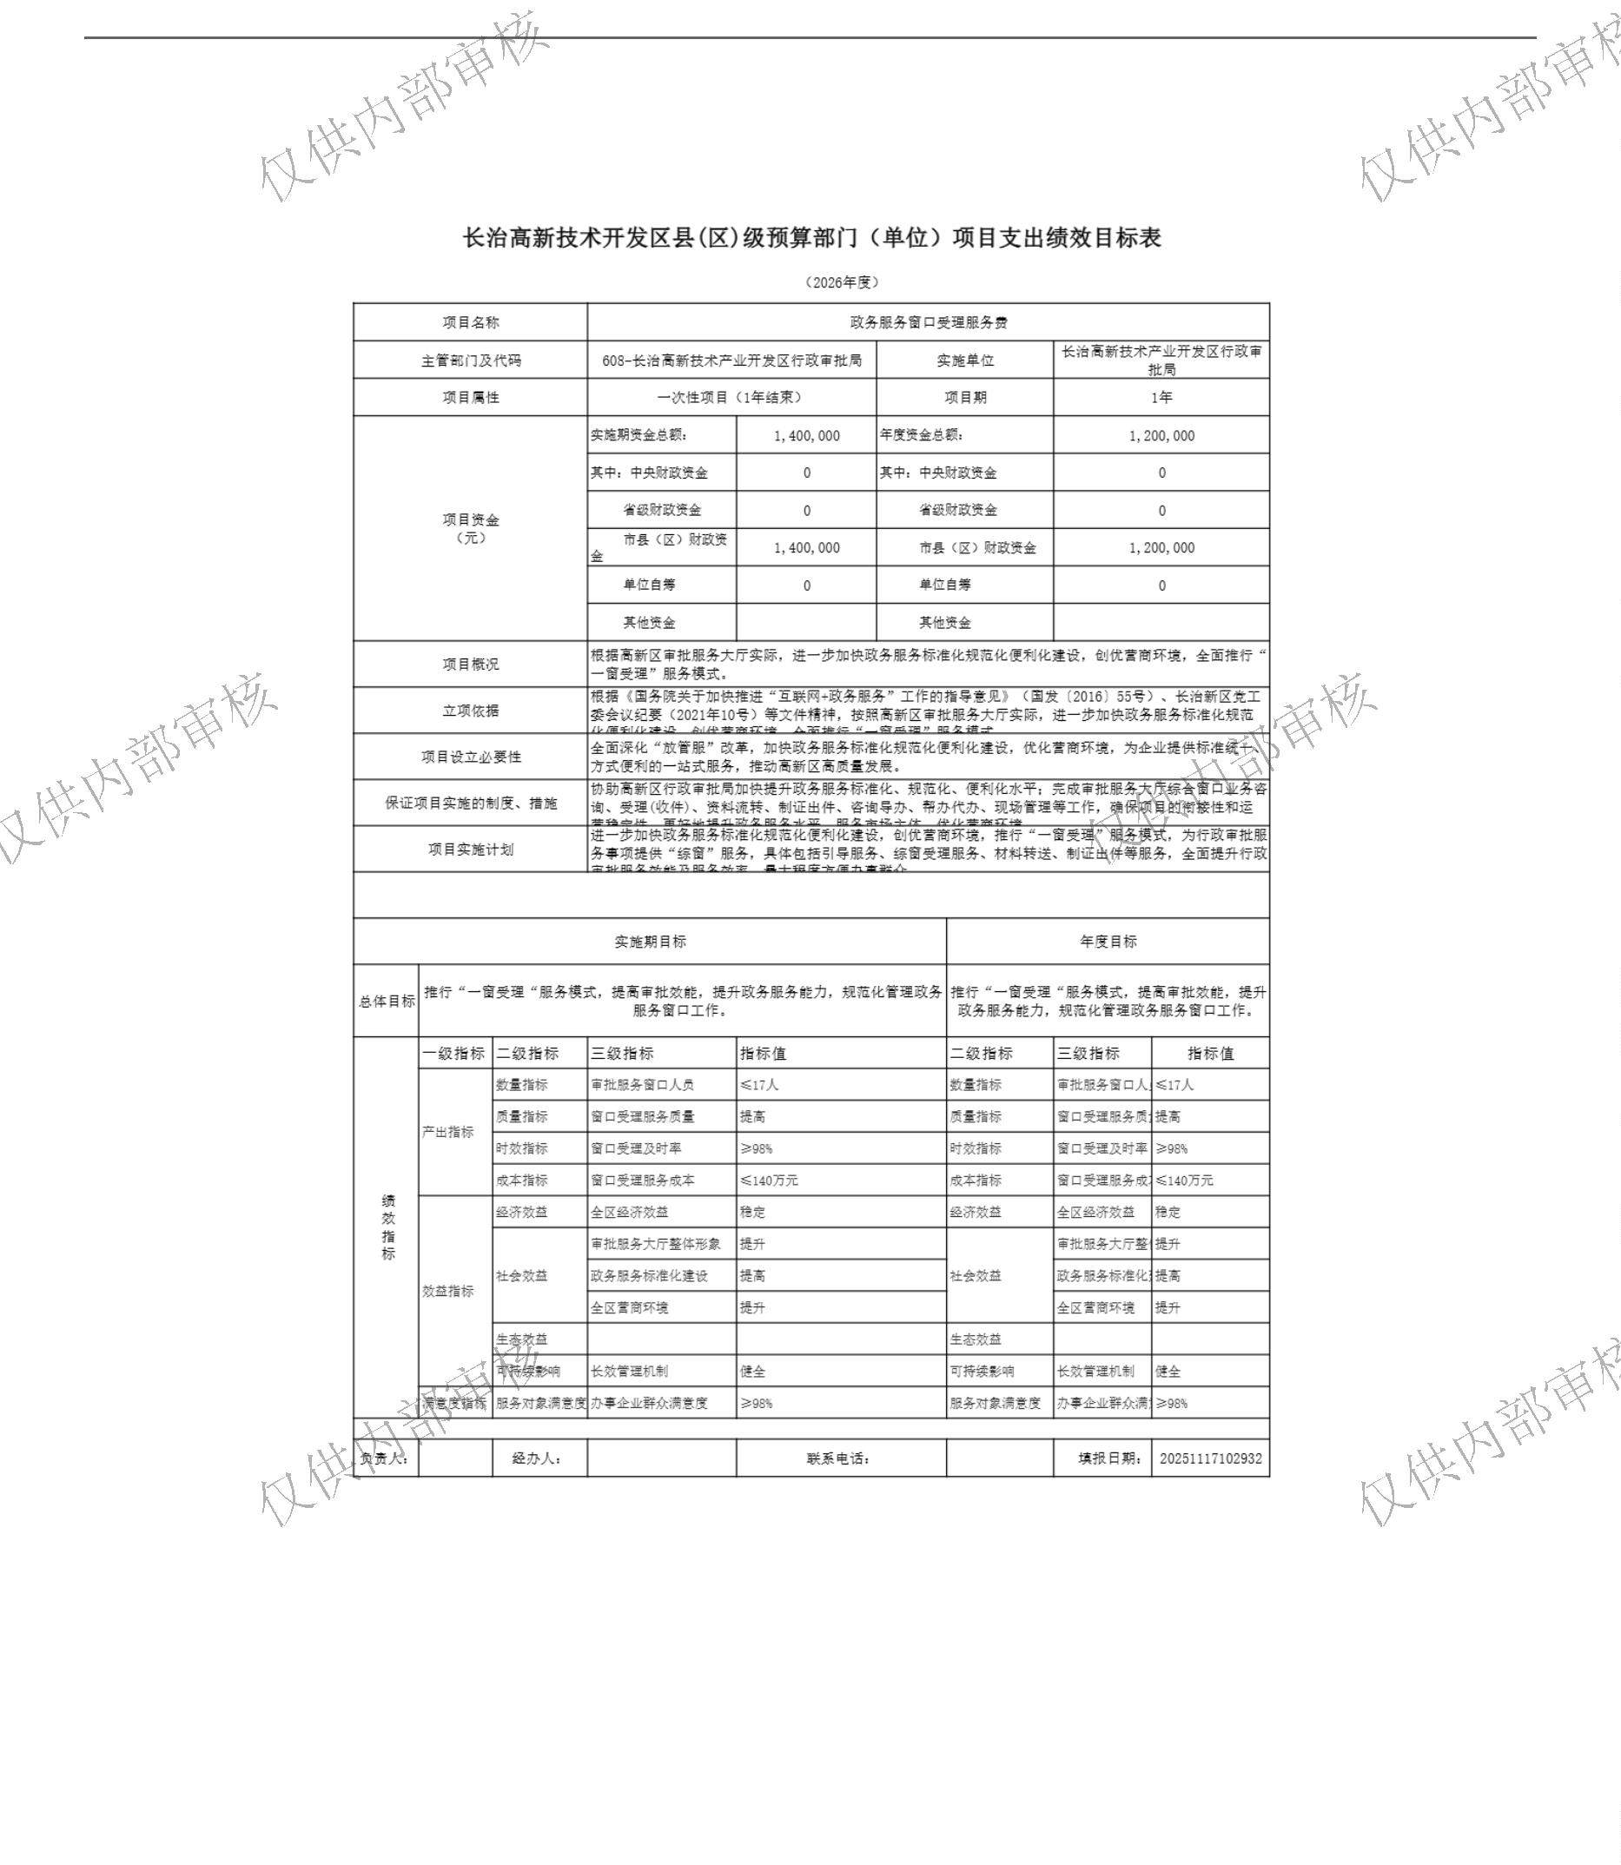

长治高新技术产业开发区行政审批局2026年部门预算公开报告
-
22-
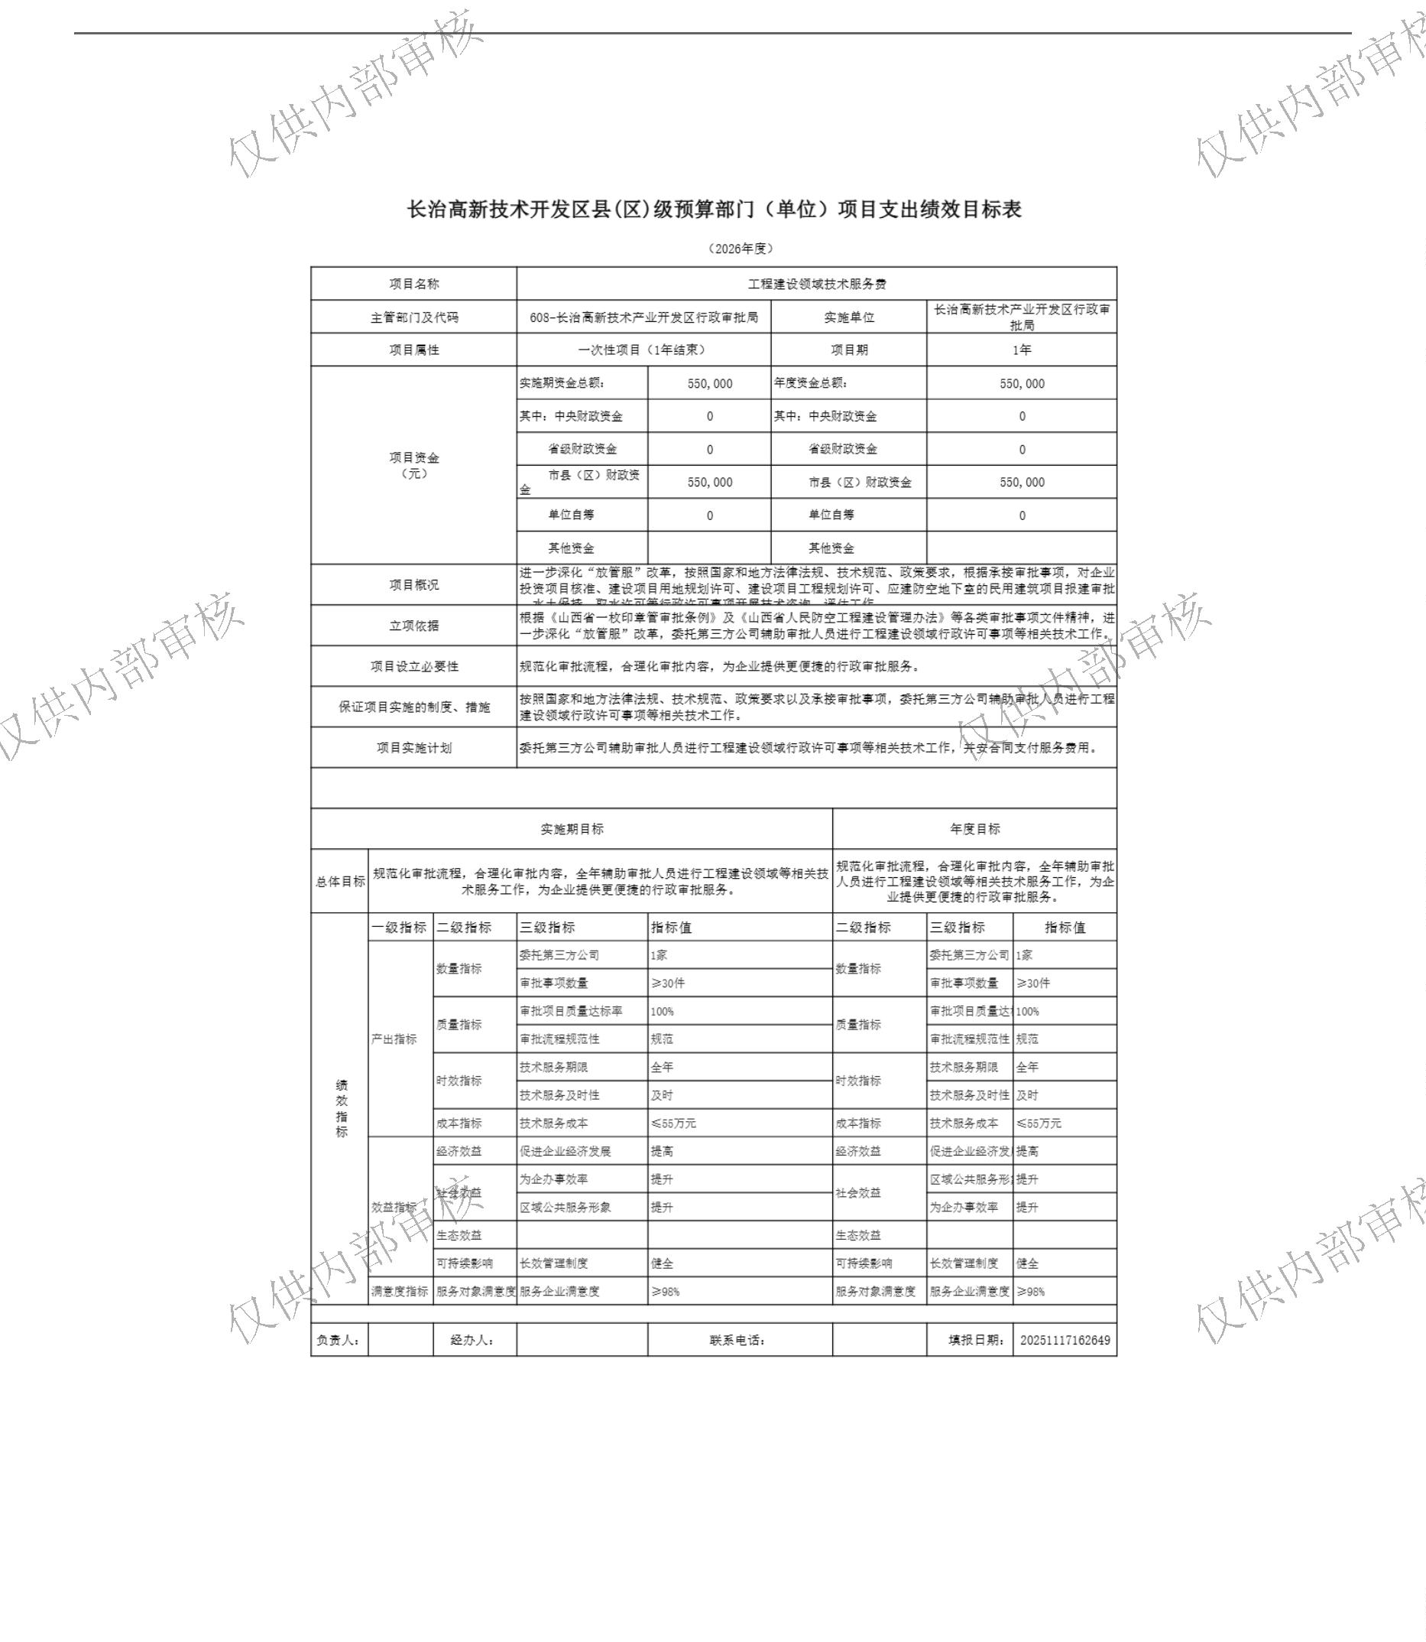

长治高新技术产业开发区行政审批局2026年部门预算公开报告
-
23-
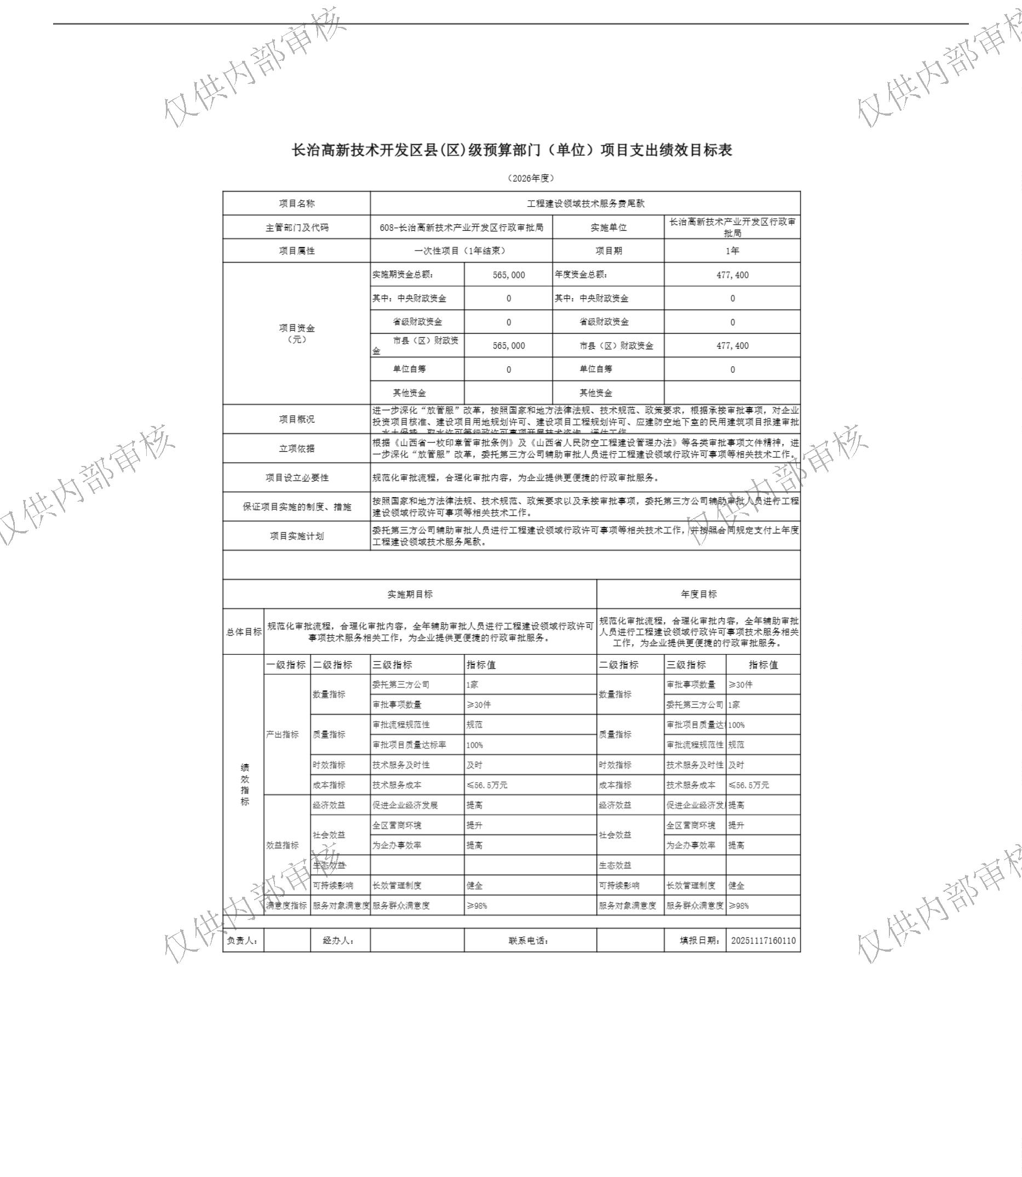

长治高新技术产业开发区行政审批局2026年部门预算公开报告
-
24-
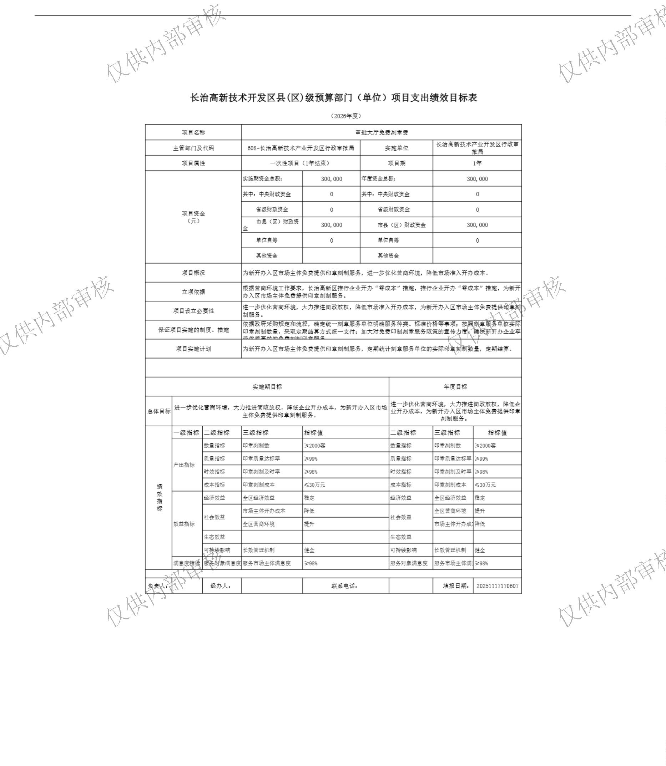

长治高新技术产业开发区行政审批局2026年部门预算公开报告
-
25-
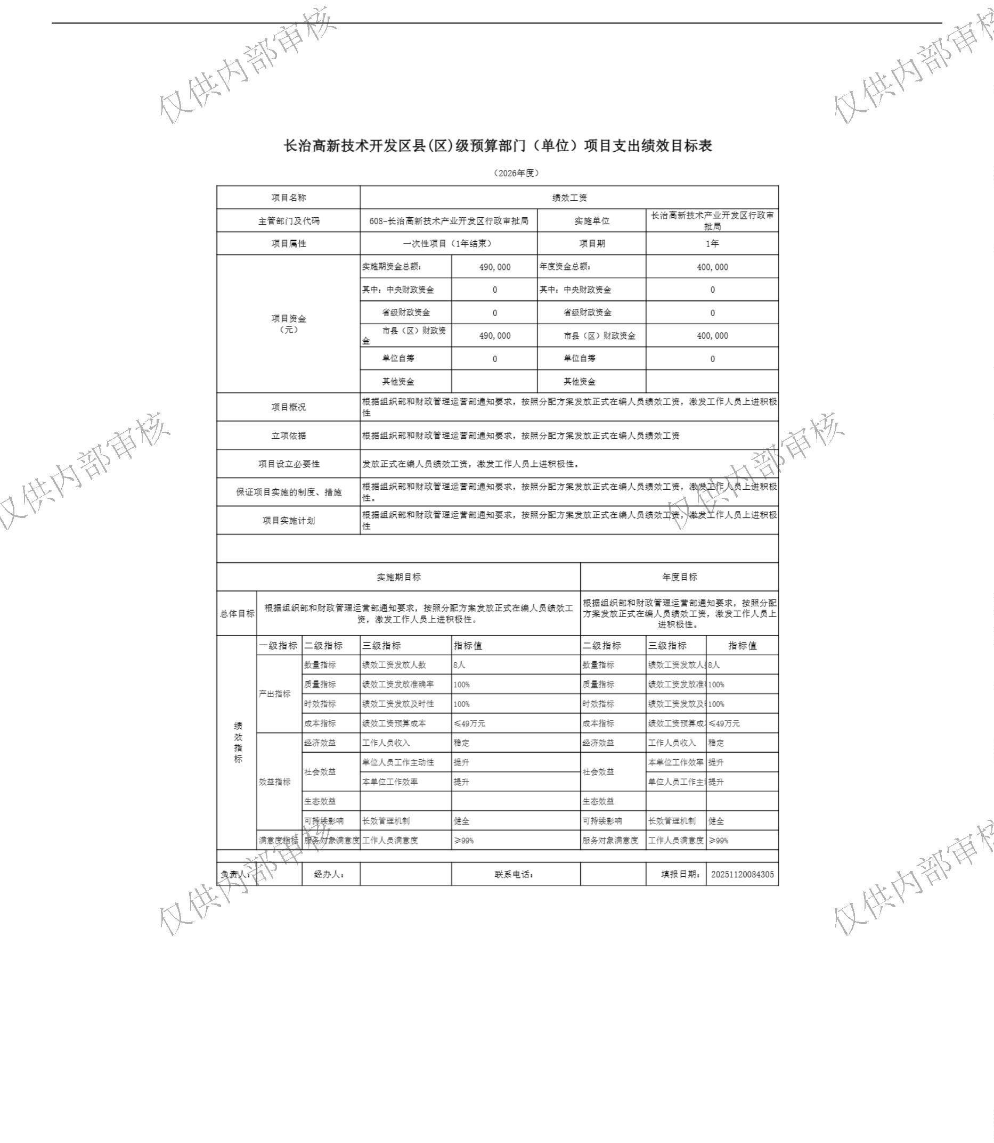

长治高新技术产业开发区行政审批局2026年部门预算公开报告
-
26-
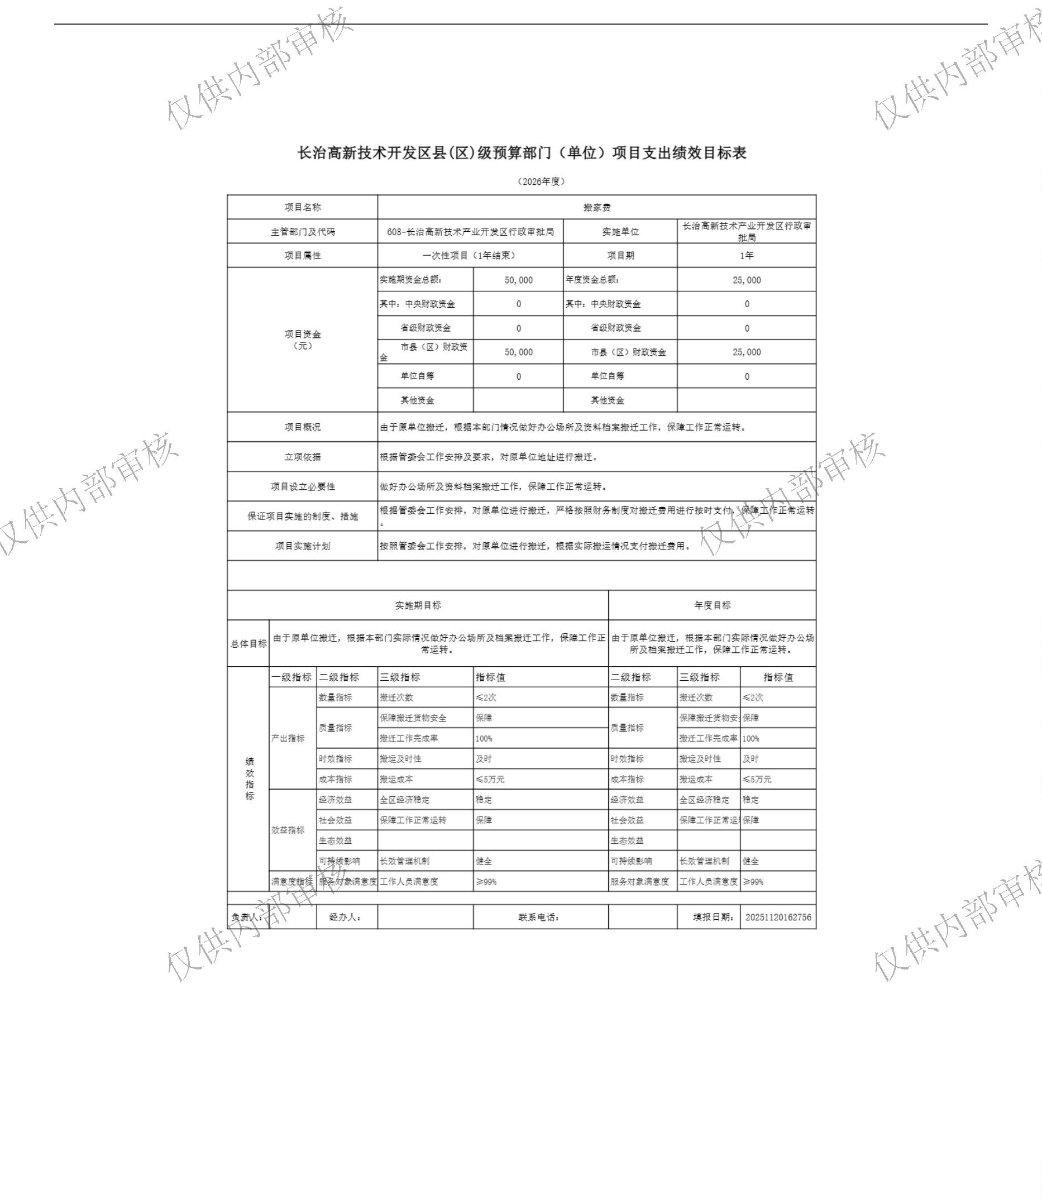

长治高新技术产业开发区行政审批局2026年部门预算公开报告
-
27-
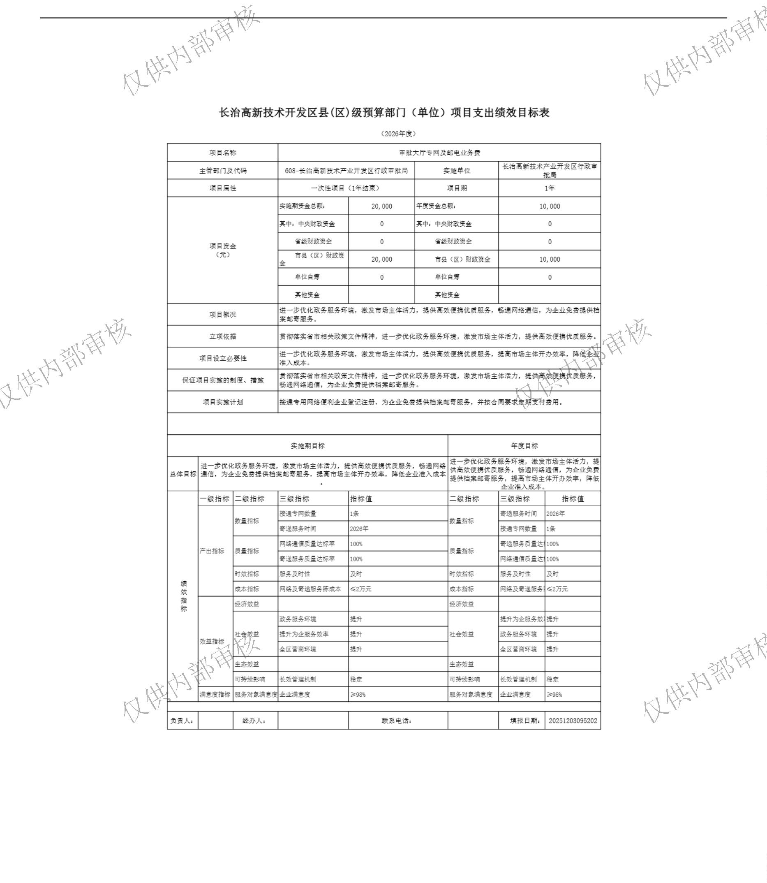

长治高新技术产业开发区行政审批局2026年部门预算公开报告
-
28-
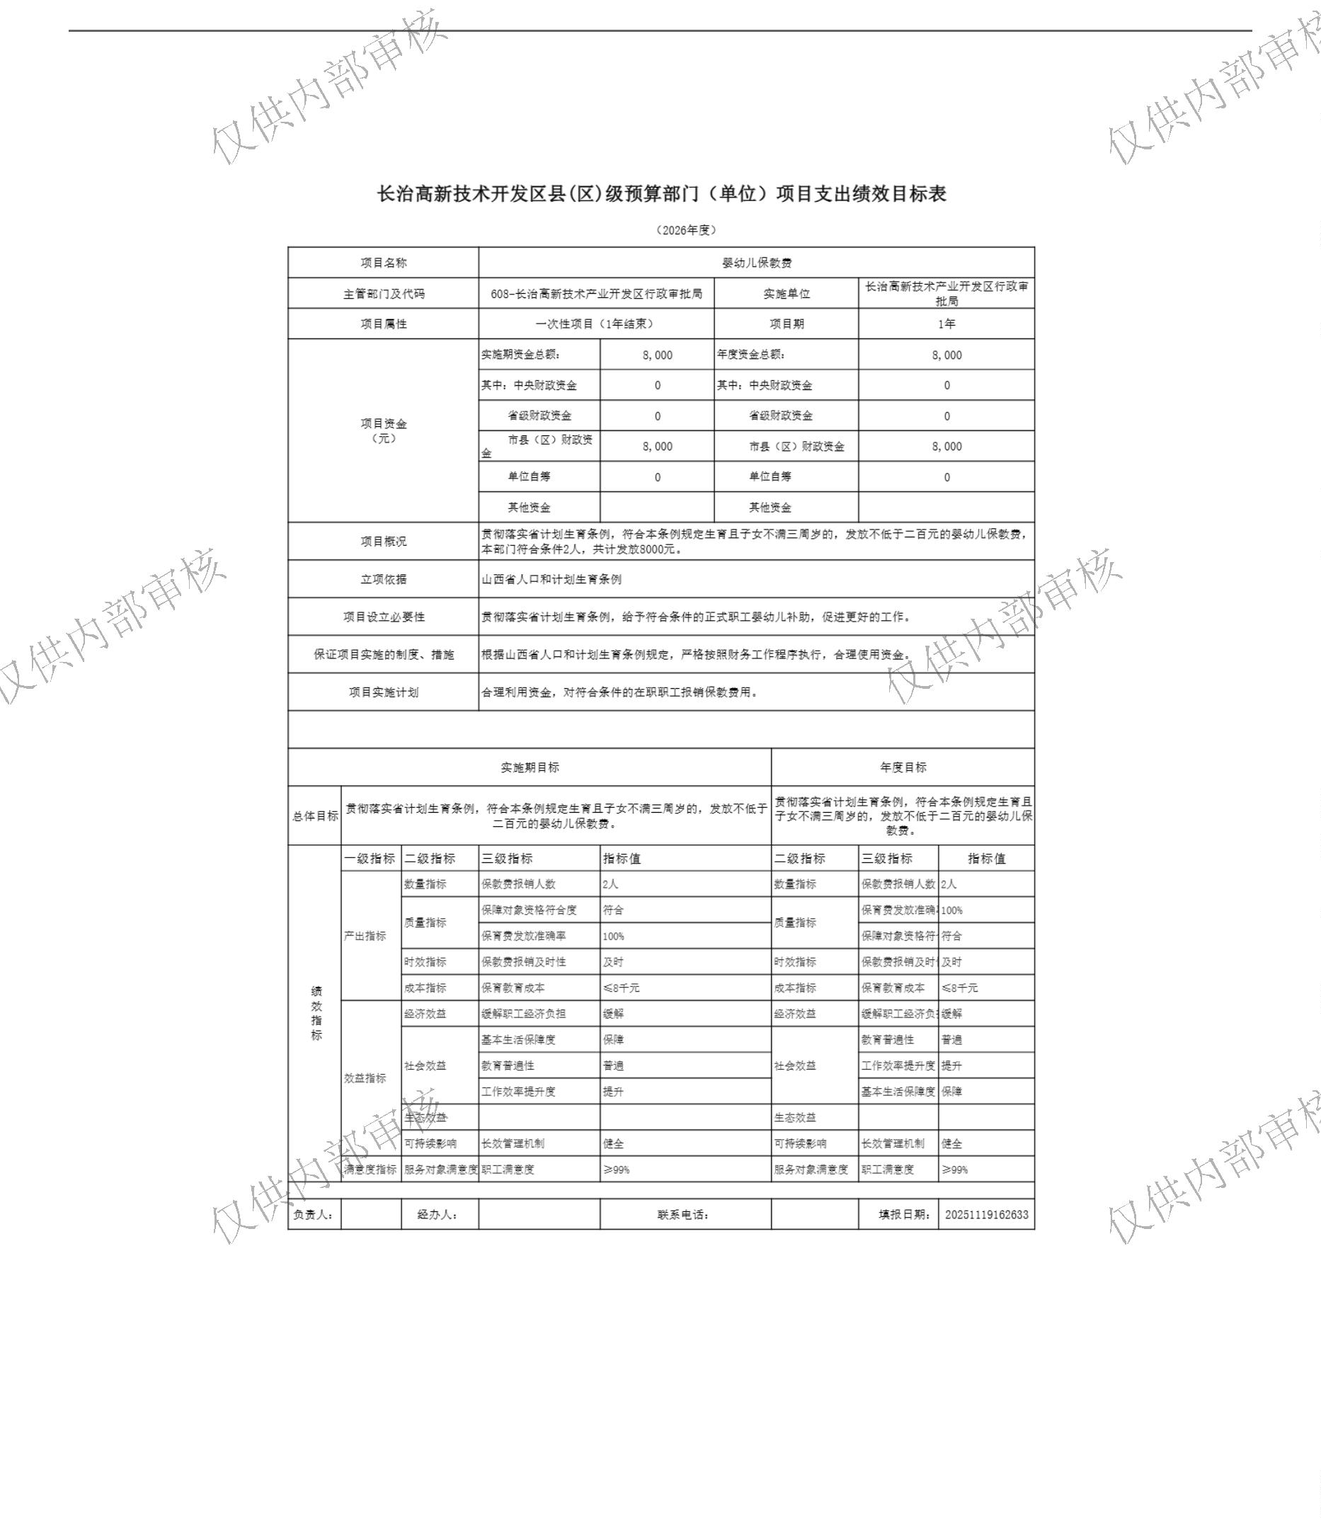

长治高新技术产业开发区行政审批局2026年部门预算公开报告
十一、国有资产占有使用情况
1
、车辆情况：
截至2026年2月24日，长治高新技术产业开发区行政审批局共有公务用车编制0
辆，实有0辆，其中：领导用车0辆，机要通信用车0辆，应急保障用车0辆，执法执勤
用车0辆，特种专业技术用车0辆，事业单位业务用车0辆，其他公务用车0辆。
2
、房屋情况：
截至2026年2月24日，长治高新技术产业开发区行政审批局使用的办公用房建筑
总面积250平方米。其中：办公室用房100平方米，企业服务专区150平方米。
3
、其他国有资产占有使用情况：
截至2026年2月24日，长治高新技术产业开发区行政审批局占有使用价值50万元
原值）以上的通用设备0台（套）；长治高新技术产业开发区行政审批局占有使用
（
价值100万元（原值）以上的通用设备0台（套）。
十二、其他说明
（
一）政府购买服务指导性目录
本部门严格按照山西省部门政府购买服务指导性目录实施，涉及所需辅助性服务
事项，包括行政审批事项技术服务、企业免费刻章服务、政务服务窗口受理服务等。
（
二）其他
本单位没有其他资金情况。
-
29-
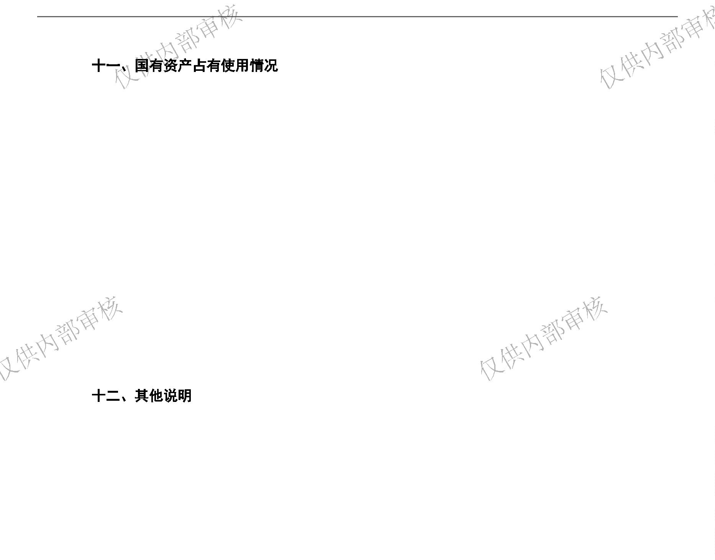

长治高新技术产业开发区行政审批局2026年部门预算公开报告
第四部分 名词解释
一、基本支出：指为保障机构正常运转、完成日常工作任务而发生的人员支出和
公用支出。
二、项目支出：指在基本支出之外为完成特定行政任务和事业发展目标所发生的
支出。
三、“三公”经费：指省直部门用财政拨款安排的因公出国（境）费用、公务用
车购置及运行费和公务接待费。其中：因公出国（境）费用反映单位公务出国（境）
的国际旅费、国外城市间交通费、住宿费、伙食费、培训费、公杂费等支出；公务用
车购置费反映公务用车购置支出（含车辆购置税、牌照费）；公务用车运行维护费反
映单位按规定保留的公务用车燃料费、维修费、过路过桥费、保险费、安全奖励费用
等支出；公务接待费反映机关和参公事业单位按规定开支的各类公务接待（含外宾接
待）支出。
四、机关运行经费：指行政单位和参照公务员法管理的事业单位使用财政拨款安
排的基本支出中的公用经费支出。
五、政府购买服务：根据我国现行政策规定，政府购买服务，是指充分发挥市场
机制作用，将国家机关属于自身职责范围且适合通过市场化方式提供的服务事项，按
照政府采购方式和程序，交由符合条件的服务供应商承担，并根据服务数量和质量等
情况向其支付费用的行为。
六、财政专户管理资金：
专指教育收费，包括目前在财政专户管理的高中以上学费、住宿费，高校委托培
养费，党校收费，教育考试考务费，函大、电大、夜大及短训班培训费等。
七、单位资金：是指除政府预算资金和财政专户管理资金以外的资金，包括事业
收入、事业单位经营收入、上级补助收入、附属单位上缴收入、其他收入。
八、上年结转：指以前年度预算安排、结转到本年仍按原规定用途继续使用的资
金。
九、一般公共预算：是指以税收为主体的财政收入，安排用于保障和改善民生、
推动经济社会发展、维护国家安全、维持国家机构正常运转等方面的收支预算。
十、政府性基金预算：是对依照法律、行政法规的规定在一定期限内向特定对象
征收、收取或者以其他方式筹集的资金，专项用于特定公共事业发展的收支预算。
十一、国有资本经营预算：是对国有资本收益作出支出安排的收支预算。
十二、财政拨款：包含一般公共预算、政府性基金预算、国有资本经营预算。
-
30-


